Benutzerhandbuch VerA.web
Version 1.4
Stand August 2013

Benutzerhandbuch VerA.Web

Autoren | tarent AG
Erstellt am | 10.05.2005
Status | in Bearbeitung ()  vorgelegt ()  abgenommen (x)
Zuletzt geändert | 19.08.2013
Version | 1.4

Inhaltsverzeichnis
1 VerA.web 6
2 Allgemeine Hinweise 6
2.1 Hinweise zur Datenerfassung 6
2.2 Benutzer in VerA.web 6
3 Grundlegende Bedienung 7
3.1 Anmeldung 7
3.2 Abmeldung 7
3.3 Das Menü 8
4 Personen 9
4.1 Personenübersicht 9
4.1.1 Personen suchen 10
4.1.2 Neue Person anlegen 10
4.1.3 Personen löschen 10
4.1.4 Personen exportieren 11
4.2 Personensuche 11
4.2.1 Suchfelder 13
4.2.2 Platzhalter bei der Suche 13
4.2.3 Kategorie / Ereignis 14
4.3 Neue Person anlegen 14
4.4 Person bearbeiten 15
4.5 Personendaten (Detailansicht) 16
4.5.1 Personendaten speichern 16
4.5.2 Personendaten löschen 17
4.5.3 Person kopieren 17
4.5.4 Etikett erzeugen 17
4.5.5 Veranstaltung zuordnen 17
4.5.6 Kopfbereich 17
4.5.7 Hauptperson – Stammdaten 17
4.5.8 Partner-Stammdaten 19
4.5.9 Anschriften 20
4.5.10 Personendaten je Dokumenttyp 21
4.5.11 Personen kategorisieren 24
4.6 Suchen & Ersetzen 25
4.7 Dublettenprüfung 26
4.8 Dublettensuche 26
4.9 Personenexport 27
4.10 Personenimport 28
5 Veranstaltungen 30
5.1 Veranstaltungsübersicht 30
5.2 Veranstaltungssuche 31
5.2.1 Suchfelder 31
5.2.2 Platzhalter bei der Suche 31
5.3 Neue Veranstaltung anlegen 32
5.4 Veranstaltung bearbeiten 32
5.5 Veranstaltungsdaten 33
5.5.1 Dokumenttypen 34
5.5.1.1 Dokumenttyp hinzufügen oder löschen 34
5.5.2 Aufgaben 35
5.5.2.1 Aufgaben hinzufügen oder ändern 36
5.5.2.2 Aufgaben löschen 37
5.6 Veranstaltung löschen 37
5.7 Gästeverwaltung 38
5.7.1 Karteireiter Gästeliste 39
5.7.1.1 Laufende Nummer berechnen 40
5.7.2 Karteireiter Gastdetails 41
5.7.2.1 Karteireiter Allgemein 42
5.7.2.2 Karteireiter Hauptperson und Partner 43
5.7.3 Gäste zu einer Veranstaltung hinzufügen 43
5.7.3.1 Gäste aus bestehender Veranstaltung übernehmen 45
5.7.3.2 Übernahme Dokumenttyp spezifischer Personendaten 45
5.7.4 E-Mail-Verteiler erstellen 47
5.7.5 Dokumente (Etiketten, Einladungskarten...) für die Gäste einer Einladung erstellen 48
5.7.6 Gästelisten zu einer Veranstaltung erstellen 50
5.8 Verteiler 51
5.8.1 E-Mail-Verteiler löschen 51
5.8.2 E-Mail Verteiler verwenden 52
5.8.3 Personalisierte E-Mail schreiben 53
5.8.3.1 E-Mail senden 53
5.8.3.2 E-Mail-Entwürfe laden & speichern 53
5.9 Statistiken 54
6 Administration 54
6.1 Anreden 54
6.2 Benutzer 55
6.2.1 Benutzer hinzufügen oder ändern 55
6.2.2 Benutzer löschen 56
6.2.3 Hinweise zu den Benutzern 56
6.3 Dokumenttypen 56
6.3.1 Dokumenttyp hinzufügen oder ändern 57
6.3.2 Dokumenttypen löschen 57
6.3.3 Hinweise zu den Dokumenttypen 57
6.3.4 Kennzeichen 57
6.4 E-Mail-Vorlagen 58
6.4.1 E-Mail-Postausgang 59
6.5 Farben 59
6.6 Kategorien 61
6.6.1 Kategorie hinzufügen 61
6.6.2 Kategorie ändern 62
6.6.3 Kategorie löschen 62
6.7 Mandanten 62
6.7.1 Mandanten hinzufügen oder ändern 63
6.7.2 Mandanten löschen/zusammenführen 63
6.7.3 Hinweise zu den Mandanten 63
6.7.3.1 Mandantenübergreifende Daten 63
6.7.3.2 Pro Mandant getrennte Daten 63
6.7.4 Karteireiter „Datenbank“ 64
6.8 Programmeinstellungen 64
6.8.1 Standard-Auswahl von Tabulatoren 65
6.8.2 Standard-Anreden und -Freitextfelder 65
6.8.3 Oberflächen Beschriftung von Steuerelementen/Feldern 66
6.9 Stellvertretungen 66
6.9.1 Stellvertretungen hinzufügen oder ändern 67
6.9.2 Stellvertretungen löschen 67
6.9.3 Hinweise zu den Stellvertretungen 67
6.10 Veranstaltungsorte 67
6.10.1 Veranstaltungsort hinzufügen 68
6.10.2 Veranstaltungsort ändern 69
6.10.3 Veranstaltungsort löschen 69
7 Hilfe und Benutzerhandbuch 70
8 Glossar 70

VerA.web
„VerA.web“ steht für Veranstaltungs-und Adress-Verwaltung im „web“ = Netz.
VerA.web ist eine open source basierte Webanwendung, die die IT-gestützte Planung und Durchführung von Anlässen, Konferenzen und anderen Veranstaltungen maßgeblich unterstützt.
Mit VerA.web können Veranstaltungen und Adressbestände angelegt und verwaltet, Stammdaten generiert und Einladungen versendet werden. Des Weiteren bietet VerA.web die Grundlage zur Erstellung von Gästelisten, Serienbriefen, Sitzordnungen, Namensschildern und vielen weiteren, bei einer Veranstaltung erforderlichen Dokumenten. Daneben gibt VerA.web Aufschluss darüber, welche Gäste zu- oder abgesagt haben, welchen protokollarischen Rang ein Gast innerhalb der Gästeliste innehat und mit welcher Begleitperson ein Gast eingeladen ist. Mit Hilfe eines Moduls zur statistischen Auswertung erlaubt VerA.web zudem eine umfassende Nachbereitung der Veranstaltung.
VerA.web entspricht gängigen Sicherheitsstandards und stellt sicher, dass persönliche oder vertrauliche Informationen zu den einzelnen Gästen sicher aufgehoben sind. Darüber hinaus verfügt VerA.web über ein Rechtesystem, mit dem genau festgelegt werden kann, welcher Benutzer lesenden oder schreibenden Zugang zu Veranstaltungen und Adressbeständen haben darf.

Allgemeine Hinweise

Hinweise zur Datenerfassung
- Wechsel zum nächsten Eingabefeld mit der TAB-Taste.
- Wechsel zum vorigen Eingabefeld mit der Umschalt-Taste plus TAB-Taste.
- Alternative Zeichensätze können über das Länder-Symbol („DE“) in der Taskleiste am unteren rechten Bildschirmrand eingestellt werden.

Benutzer in VerA.web
Rolle | Beschreibung
Lesen eingeschränkt | „nur-lese“ Rechte ohne Sicht auf Bemerkungen und Hinweise
Lesen uneingeschränkt | „nur-lese“ Rechte
Lesen und Schreiben eingeschränkt | Daten können verändert werden ohne Sicht auf Bemerkungen und Hinweise.
Lesen und Schreiben | Daten können verändert werden
Mandant * administrieren | Einstellungen innerhalb eines Mandanten können verändert werden
Administrator | Einstellungen des Systems können verändert werden

* Mandant:: Hier wird „Mandant“ als technischer Begriff verwendet. Darunter versteht man eine datentechnisch und organisatorisch abgeschlossene Einheit in einem IT-System. Auf VerA.web bezogen bedeutet das, dass die Daten eines Mandanten nur von den Nutzern, die dem Mandanten zugeordnet sind, gesehen und bearbeitet werden können.

Grundlegende Bedienung

Anmeldung
Der Benutzer navigiert im Browser auf die Adresse der Anwendung VerA.web. Nach der Eingabe der Adresse oder dem Klick auf den Link wird der Dialog „Anmeldung“ angezeigt.
Der Benutzer gibt seinen Benutzernamen und sein LDAP-Passwort ein und klickt auf Anmelden.
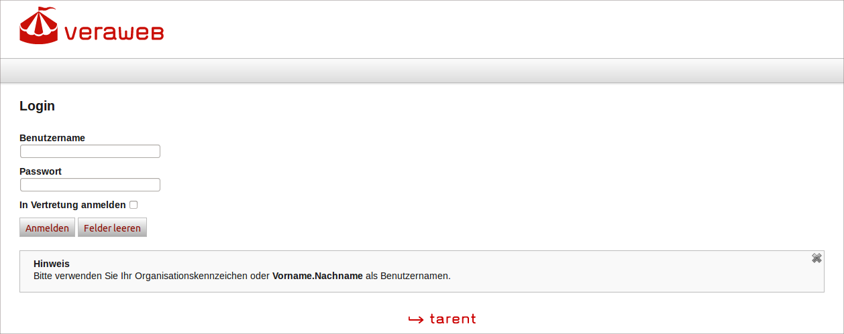Abbildung 1: Login
Hat der Benutzer einen falschen Benutzernamen oder ein falsches Passwort eingegeben, erscheint eine Meldung: „Es ist ein Fehler bei der Anmeldung aufgetreten. Bitte überprüfen Sie Benutzername und Passwort“ und die Anmeldung wird nicht durchgeführt.
Ein gültiger Benutzername ist die „Rolle“ des Anwenders (Org.-Kennzeichen) oder die Kombination Vorname und Nachname durch einen Punkt getrennt.

Abmeldung
Der Benutzer klickt im Header in der oberen rechten Ecke auf den Link „Abmelden“. Darauf wird der Benutzer abgemeldet und der Dialog „Anmeldung“ wird angezeigt.

Das Menü
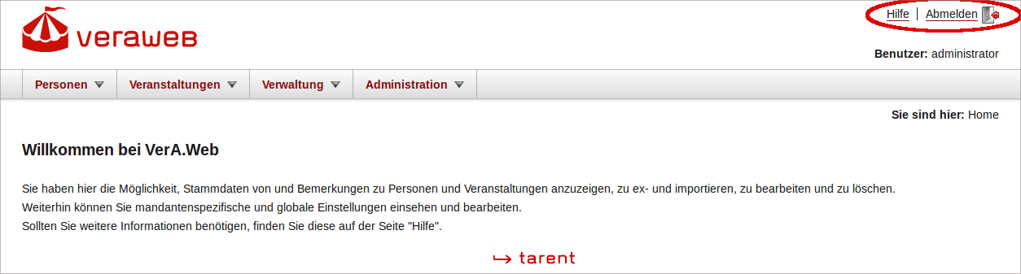Abbildung 2: Startseite
Bei korrekt erkannter Anmeldung erscheint der Haupt-Dialog der Anwendung mit der Menü-Navigation. Die Navigation ist ständig unter dem VerA.Web-Logo im oberen Teil der einzelnen Dialoge eingeblendet.
Im Folgenden wird die Menüansicht aufgezeigt:
- Personen
- Veranstaltungen
- Verwaltung
- Administration
- Separat
  - Hilfe
  - Abmelden
Sollten Sie andere Rechte benötigen, kann ein Nutzer mit Administratorrechten Ihnen diese erteilen.
Unter der Abmelden-Funktion in der oberen rechten Ecke befindet sich eine Anzeige, welche beschreibt als wer man gerade angemeldet ist. Unter der Navigation befindet sich ein Breadcrumb bzw. Seitenpfad, welcher anzeigt, auf welcher Seite man sich aktuell befindet bzw. über welche vorhergehenden Seiten / Navigationspunkte man dorthin gelangt ist. Über einen Klick auf den unterstrichenen „Home“-Link, gelangt der Benutzer von jeder Seite wieder zurück auf die Startseite.
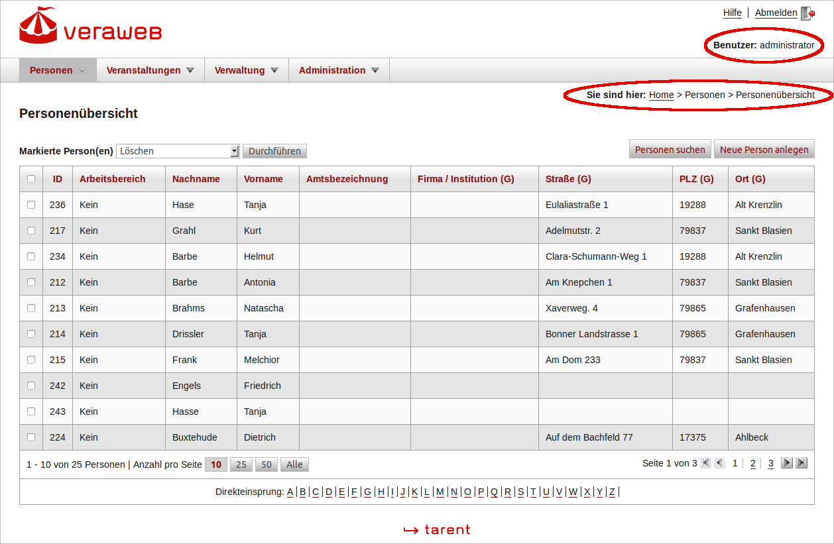Abbildung 3: Menü

Personen

Personenübersicht
Der Benutzer wählt aus dem Hauptmenü der Anwendung den Menüpunkt „Personen → Personenübersicht“. Darauf wird der Dialog „Personenübersicht“ mit der Listenansicht aller Personen angezeigt.
Jede Zeile der Liste kann über eine Checkbox aktiviert bzw. deaktiviert werden, markierte Personen können bearbeitet werden. Der Benutzer wählt aus dem Dropdown-Menü die gewünschte Funktion aus, nach dem Klicken des Buttons „Durchführen“ wird der Benutzer dazu aufgefordert, die durchzuführende Aktion zu bestätigen.
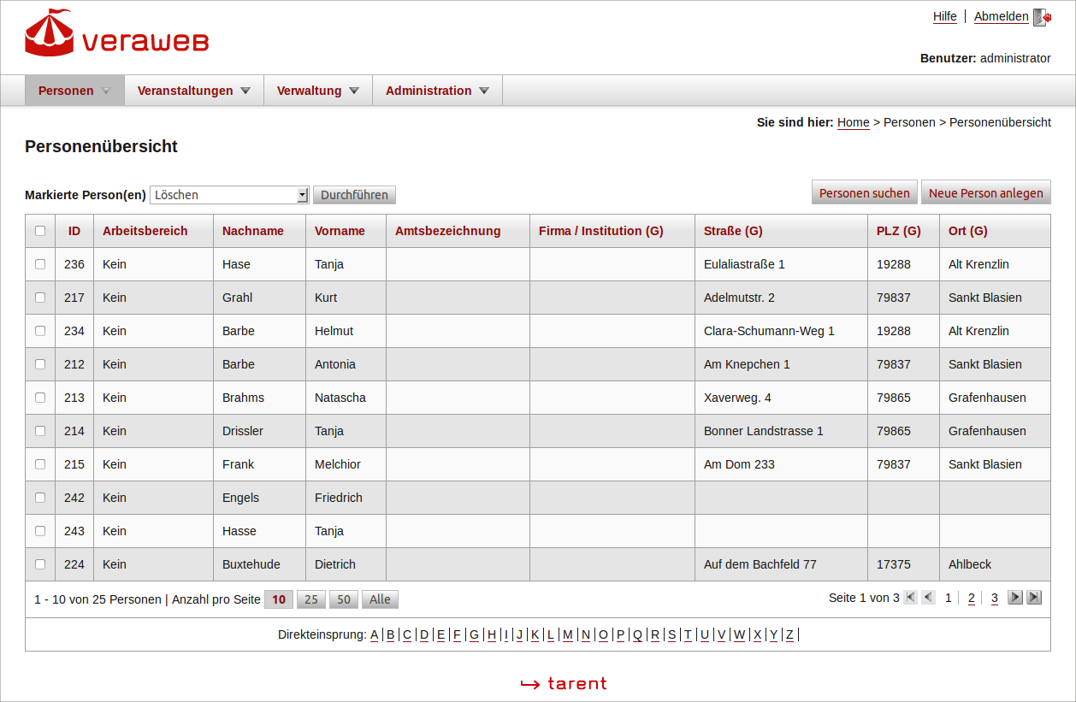Abbildung 4: Personenübersicht

Personen suchen
Der Button „Personen suchen“ öffnet den Dialog „Personensuche“. Die Funktion des Dialogs wird in Kapitel 4.2 beschrieben.

Neue Person anlegen
Der Button „Neue Person anlegen“ öffnet den Dialog „Neue Person anlegen“. Die Funktion des Dialogs wird in Kapitel 4.3 beschrieben.

Personen löschen
Der Benutzer befindet sich im Dialog „Personenübersicht“ und markiert eine oder mehrere Personen durch Anklicken der Checkbox vor dem jeweiligem Eintrag. Anschließend wählt der Benutzer die Funktion „Löschen“ aus dem Dropdown-Menü und nach dem Klicken des Buttons „Durchführen“ wird der Benutzer aufgefordert, die Lösch-Aktion zu bestätigen. Das System prüft dann, ob die Daten bereits veraltet sind. Wenn die Gültigkeitsdauer einer Person noch nicht verstrichen ist, wird eine entsprechende Meldung angezeigt, die der Benutzer vor dem endgültigem Löschen erst bestätigen muss.

Zusätzlich wird überprüft, ob die Person noch einer laufenden Veranstaltung oder eine Aufgabe zugeordnet ist. Wenn dies der Fall ist, wird eine entsprechende Meldung angezeigt, die der Benutzer vor dem endgültigen Löschen erst bestätigen muss..
Dabei ist zu beachten, dass Nutzer mit Lesen – und – Schreiben -Recht jeweils nur eine und Administratoren beliebig viele Personen löschen dürfen.

Personen exportieren
Der Benutzer befindet sich im Dialog „Personenübersicht“ und markiert eine oder mehrere Personen durch Anklicken der Checkbox vor dem jeweiligem Eintrag. Anschließend wählt der Benutzer die Funktion „Exportieren“ aus dem Dropdown-Menü und nach dem Klicken des Buttons „Durchführen“ werden auch unabhängig von einer Veranstaltung Personendaten in eine Steuerdatei exportieren. Damit können in der Textverarbeitung (Word/OpenOffice) weitere Dokumente wie Etiketten, Einladungskarten und Listen erstellt werden.

Es wird eine Datei im Tabellenformat erstellt, die direkt geöffnet oder auf dem Rechner abgespeichert werden kann. Abhängig vom Browser und seinen Einstellungen (Firefox o.a.) öffnet sich vor dem Abspeichern eine Abfrage, wohin eine Datei gespeichert werden soll oder sie wird direkt in einen Standardordner (häufig Desktop) abgelegt.

Das Format der Steuerdatei hängt davon ab, welches unter Verwaltung-Dokumenttypen (s.u.) je Dokumenttyp eingestellt ist. Standardmäßig werden Tabellen im OpenOffice2.0-Format (Dateiendung „.ods“) mit dem Namen export.ods erzeugt.
In den exportierten Daten sind keine veranstaltungsspezfischen Daten enthalten.
Beim Export werden nicht sämtliche möglichen Felder des Personenstammsatzes exportiert, sondern nur diejenigen, die in dem Dokumenttyp definiert sind, der als „Standard“ (Kennzeichen „SD“) gekennzeichnet ist. Einzelheiten hierzu siehe Kapitel „Stammdatenpflege – Dokumenttypen“.
Der Export wird damit auf eine der drei Adressen (s.u.) und einen der drei möglichen Zeichensätze (s.u.) sowie ein Freitextfeld (nämlich das des Standard-Dokumenttyps) der Person eingeschränkt, damit die zu exportierende Datei noch direkt als Datenquelle für Serienbrief-Dokumente verwendet werden kann. Würden sämtliche Felder exportiert, bestünde bei Arbeitseinheiten mit vielen Dokumenttypen die Gefahr, dass der Spaltenvorrat der Tabellenkalkulationsprogramme (OpenOffice-Calc oder Excel) überschritten würde und die exportierten Daten teilweise verloren gingen.

Personensuche
Der Benutzer wählt aus dem Hauptmenü der Anwendung den Menüpunkt „Personen → Personensuche“. Darauf wird der Dialog „Personensuche“ angezeigt.
Der Benutzer trägt Suchbegriffe ggf. mit Hilfe von Platzhaltern in die Felder ein und wählt die Funktion „Suchen“. Die den Such-Kriterien entsprechenden Personen werden im Dialog „Personenübersicht“ angezeigt.
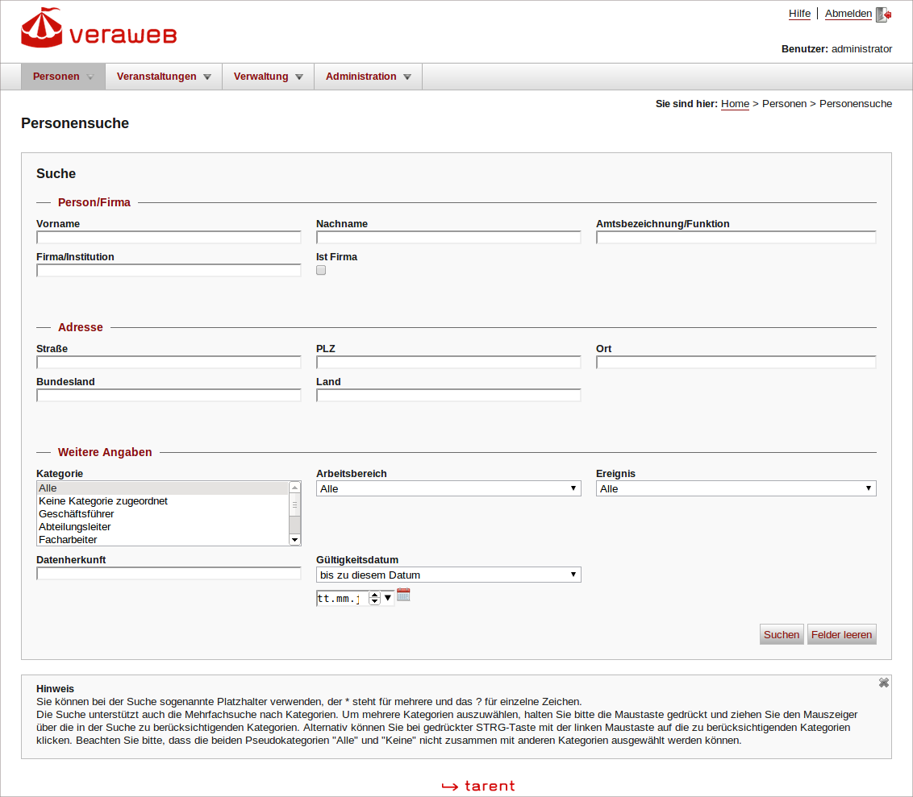Abbildung 5: Personensuche
Die Suche unterstützt auch die Mehrfachsuche nach Kategorien. Um mehrere Kategorien auszuwählen, wird die Maustaste gedrückt und der Mauszeiger über die in der Suche zu berücksichtigenden Kategorien gezogen. Alternativ kann bei gedrückter STRG-Taste mit der linken Maustaste auf die zu berücksichtigenden Kategorien geklickt werden. Zu beachten ist, dass die beiden Pseudokategorien "Alle" und "Keine" nicht zusammen mit anderen Kategorien ausgewählt werden können.
Achtung: Es wird eine Person auch dann angezeigt, wenn bei der Suche nach Vor-oder Nachname der Name des Partners den Suchkriterien entspricht.
Wenn kein Suchkriterium gepflegt wurde, werden alle Personen angezeigt. Die Suche kann bei einer großen Datenmenge dann etwas länger dauern.
Bei der Suche wird Klein-/Großschreibung nicht berücksichtigt.

Suchfelder
- Vorname, es wird in allen drei Zeichensätzen gesucht.
- Nachname, es wird in allen drei Zeichensätzen gesucht.
- Funktion, es wird in allen drei Anschriften einer Person und allen drei Zeichensätzen gesucht
- Firma/Institution, es wird in allen drei Anschriften einer Person und allen drei Zeichensätzen gesucht.
- Ist-Firma, Auswahl über Checkbox.
- Straße, es wird in allen drei Anschriften einer Person und allen drei Zeichensätzen gesucht.
- PLZ, es wird in allen drei Anschriften einer Person und allen drei Zeichensätzen gesucht.
- Ort, es wird in allen drei Anschriften einer Person und allen drei Zeichensätzen gesucht.
- Kategorie/Ereignis (siehe Kategorie / Ereignis)
    - Kategorie, Auswahl aus einer Combobox, die alle im Mandanten (durch Admin. über Verwaltung – Kategorien) hinterlegten Kategorien, die nicht als „Ereignis“ gekennzeichnet sind, anzeigt.
    - Ereignis, Auswahl aus einer Combobox, die alle im Mandanten (durch Admin. über Verwaltung – Kategorien)hinterlegten Kategorien, die als „Ereignis“ gekennzeichnet sind, anzeigt.
- Datenherkunft
- Gültigkeitsdatum (mit Optionsgruppe „bis zu diesem Datum“, „ab diesem Datum“, „genau dieses Datum“)

Platzhalter bei der Suche
In allen Suchfeldern, die eine Texteingabe erlauben (nicht in Kategorie, Ereignis, Gültigkeitsdatum und Ist-Firma) kann der Benutzer dabei auch folgende Zeichen als Platzhalter verwenden:
- * = Platzhalter für beliebig viele Buchstaben.
- ? = Platzhalter für genau einen Buchstaben.
„Platzhalter“ dienen dazu, unbekannte Wortbestandteile zu ersetzen. Wenn nicht mehr bekannt ist, ob z.B. ein Vorname mit oder ohne Akzent geschrieben wurde, kann das Fragezeichen den betreffenden Buchstaben ersetzen und der gesuchte Name wird auf jeden Fall gefunden.
- Bsp.: Suche nach Francois/François mit „Fran?ois“
Wenn nicht z.B. nicht mehr sicher ist, wie eine Person genau heißt und nur noch ein Namensbestandteil bekannt ist, kann danach mit Platzhalter * gesucht werden:
- Bsp.: Suche nach Bohnenberger/burger/burg??? mit „ Bohnenb* “

Kategorie / Ereignis
Personen können in VerA.web im Karteireiter „Kategorien“ beliebig vielen Kategorien und Ereignisse zugewiesen werden. Bei der Suche können so gezielt Personen, die einer bestimmten Kategorie und/oder einem bestimmten Ereignis zugeordnet wurden, gefunden werden.
„Ereignisse“ sind nicht dasselbe wie eine konkrete Veranstaltung. Eine Veranstaltung ist ein tatsächlich stattfindendes Ereignis, für das in VerA.web eine eigene „einmalige“ Gästeliste angelegt wird. „Ereignisse“ werden dagegen allgemeiner als Sortierkriterium verwendet. Hier können z.B. alle Personen, die irgendwann einmal für ein Botschafteressen in Frage kommen, zugeordnet und bei Bedarf wiedergefunden werden. Auf der Gästeliste eines bestimmten Essens möchte man diese große Auswahl an Personen sicherlich nicht sehen.

Neue Person anlegen
Der Benutzer wählt aus dem Hauptmenü der Anwendung den Menüpunkt „Personen → Neue Person“. Daraufhin wird der Dialog „Neue Person anlegen“ angezeigt.
Zum Anlegen einer Person ohne das Merkmal „Ist Firma“ gibt der Benutzer zunächst den Vor- und Nachnamen ein und aktiviert den Button „Dublettenprüfung“. Dadurch soll schon direkt nach der Eingabe der wesentlichen Informationen sichergestellt werden, dass eine Person nicht zufällig zweimal angelegt wird. So wird eine möglicherweise unnötige Pflege von vielen Feldern vermieden.
Der Benutzer speichert nach der Bearbeitung den neuen Personendatensatz über die Funktion „Speichern“.
Alternativ kann der Benutzer den Vorgang ohne zu Speichern mit „Zur Personenübersicht“ abbrechen.

Person bearbeiten
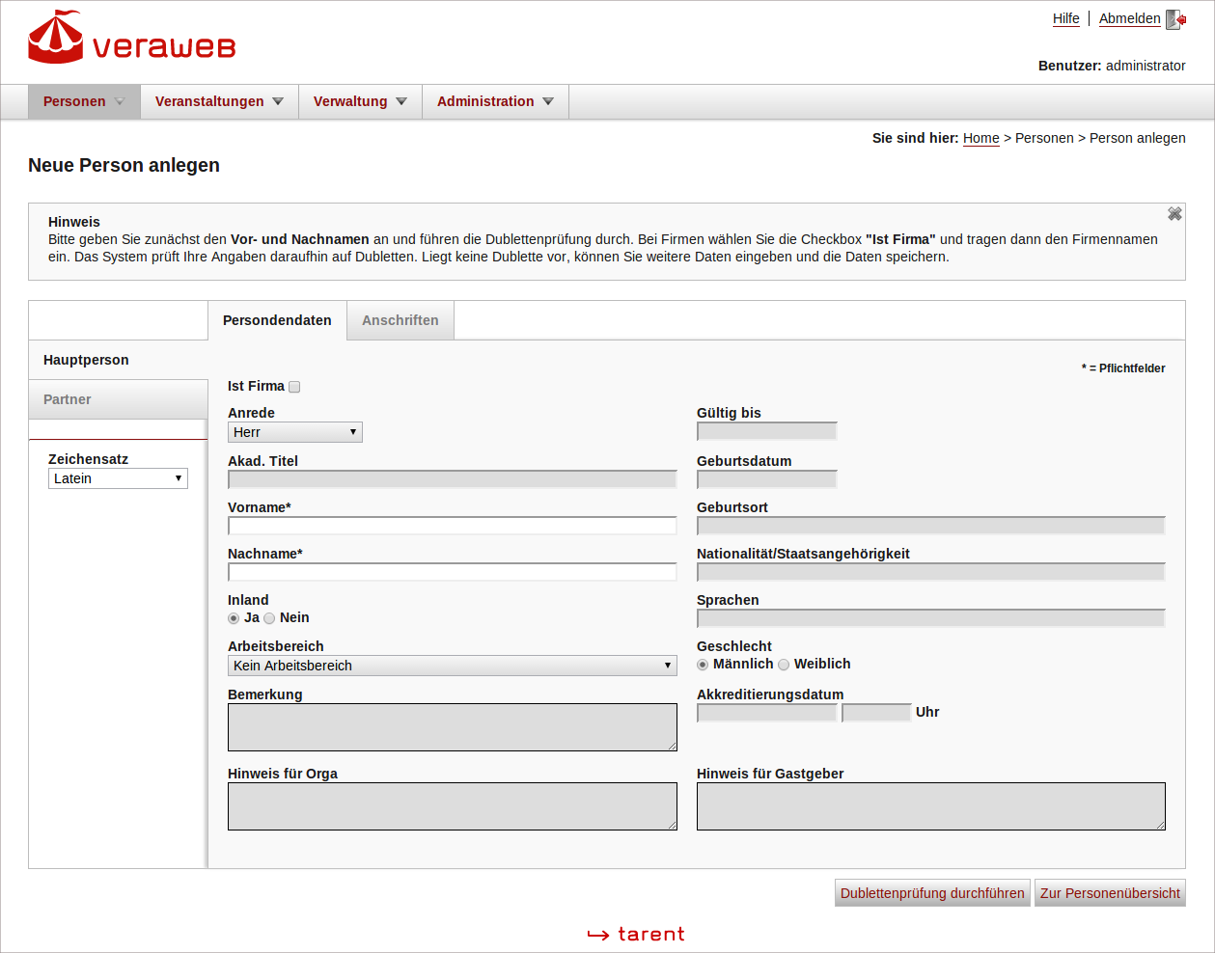Abbildung 6: Neue Person anlegen
Der Benutzer wählt aus dem Hauptmenü der Anwendung den Menüpunkt „Personen → Personensuche“. Darauf wird der Dialog „Personensuchen“ angezeigt.
(Details zur Suche werden beschrieben unter 4.2 Person suchen)
Die den Such-Kriterien entsprechenden Personen werden im Dialog „Personenübersicht“ angezeigt. Für die Bearbeitung einer Person trifft der Benutzer eine Auswahl durch Klicken auf einen Eintrag der Liste. Die Daten der ausgewählten Person werden im Dialog „Person bearbeiten“ angezeigt. (Details des Dialogs werden beschrieben unter 4.5 Personendaten (Detailansicht))
Der Benutzer speichert nach der Bearbeitung den geänderten Personendatensatz über die Funktion „Person speichern“ und beendet die Bearbeitung über die Funktion „Zurück zum Suchergebnis“.
Alternativ kann der Benutzer den Vorgang ohne zu Speichern mit „Zurück zum Suchergebnis“ abbrechen.

Personendaten (Detailansicht)

Personendaten speichern
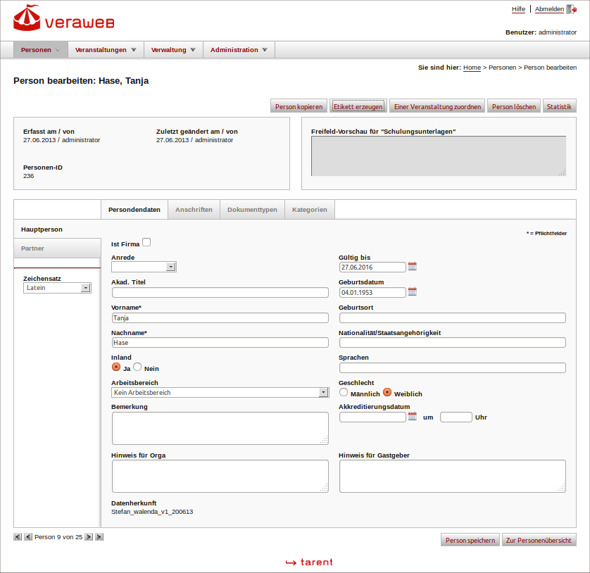Abbildung 7: Person bearbeiten - Personendaten
Mit der Schaltfläche „Person speichern“ am rechten unteren Bildschirmrand kann der Benutzer Veränderungen an dieser Person speichern.
Daraufhin wird am oberen Rand (grün hinterlegt) eine entsprechender Erfolgsmeldung angezeigt, und die Personen-Daten werden neu geladen.

Personendaten löschen
Mit der Schaltfläche „Löschen“ am oberen Bildschirmrand kann der Benutzer die aktuelle Person löschen.
Anschließend wird die Personenliste angezeigt und eine entsprechende Erfolgsmeldung ausgegeben falls die Person gelöscht werden konnte - andernfalls wird der Grund für das nicht erfolgreiche Löschen angegeben.

Person kopieren
Durch Klick auf die Schaltfläche „Person kopieren“ kann der Benutzer die aktuelle Person als neue Person kopieren.
Daraufhin wird der Dialog „Neue Person anlegen“ mit den Daten der neuen Person angezeigt. Der Benutzer kann nun z.B. den Namen ändern und auf „Person speichern“ klicken, um eine neue Person mit gleicher Anschrift anzulegen.

Etikett erzeugen
Durch Klick auf die Schaltfläche „Etikett erzeugen“ kann der Benutzer betreffende Daten für die aktuelle Person anzeigen, um diese Daten mit Hilfe der Tastenkombination STRG + C / STRG + V in die Zwischenablage zu kopieren und z.B. in einer anderen Anwendung (z.B. Word/OpenOffice-Etikettenbogen) einzufügen („Paste & Copy“). Die Funktion soll bei der Erstellung von einzelnen Etiketten unterstützen, ohne müsste man alle betreffenden Felder der Person in VerA.web einzeln markieren und in einen Etikettenbogen einfügen.

Veranstaltung zuordnen
Durch Klick auf die Schaltfläche „Einer Veranstaltung zuordnen“ kann der Benutzer die aktuelle Person einer Veranstaltung zuordnen, ohne den Umweg über die Gästeliste einer Veranstaltung gehen zu müssen. Dies bietet sich insbesondere bei neu erstellten Personen an.
Es muss dafür lediglich die betreffende Veranstaltung gesucht werden und im Suchergebnis angeklickt werden. (Details zur Suche werden beschrieben unter 5.2 Veranstaltungssuche) Anschließend wird wieder der Dialog „ Person bearbeiten“ mit der grünen Erfolgsmeldung „ Diese Person wurde erfolgreich zur Gästeliste der Veranstaltung „<Name>“ eingeladen.“ angezeigt.

Kopfbereich
Im Kopfbereich des Dialogs wird die „Personen-ID“ der ausgewählten Person (zum Verwendungszweck der IDs siehe Glossar) und die Felder „Erfasst am / von“ - „Zuletzt geändert am / von“ angezeigt. Diese Daten sind nicht bearbeitbar, sie werden vom System gepflegt. Inhalt der Felder „Erfasst am / von“ und „Zuletzt geändert am / von“ ist die Rollenbezeichnung des Anwenders, nicht der Name des Anwenders.

Hauptperson – Stammdaten
Auf dem Karteireiter Hauptperson werden folgende Felder der Hauptperson angezeigt
- Ist Firma (Checkbox)
- Anrede
- Akad. Titel
- Vorname
- Nachname
- Inland (Ja / Nein)
- Arbeitsbereich
- Bemerkung
- Hinweis für Orga
- Datenherkunft
- Gültig bis
- Geburtsdatum
- Geburtsort
- Nationalität / Staatsangehörigkeit
- Sprachen
- Geschlecht (Männlich / Weiblich)
- Akkreditierungsdatum / -uhrzeit
- Hinweis für Gastgeber

Hinweise zur Eingabe internationaler Zeichensätze
- Die Felder enthalten i.d.R. Daten in lateinischer Schrift.
- Auf den Karteireitern Hauptperson - Zeichensatz 1 und Hauptperson - Zeichensatz 2 können darüber hinaus die Felder „Anrede“, „Akad. Titel“, „Vorname“ und „Nachname“ in bis zu zwei fremden Zeichensätzen verwaltet werden. Die Bezeichnung der Karteireiter kann vom globalen Administrator über Verwaltung-Einstellungen verändert werden (z.B. Zeichensatz 1 in „kyrillisch“).
- Die Eingabe von nicht-lateinischen Zeichen erfolgt bei Bedarf über die von Windows-XP bereitgestellten Mittel. Der Benutzer klickt auf das Sprach-Symbol in der Task-Leiste, um eine Spracheinstellung auszuwählen.

Hinweis zu den Feldern „Akkreditierungsdatum“ und „Akkreditierungsuhrzeit“
- Diese Felder müssen nur dann ausgefüllt werden, wenn die Person einer Kategorie mit dem Status „Dipl. Corps“ zugeordnet wird. Anhand dieses Datums wird der Rang der Mitglieder dieser Kategorien untereinander von der Anwendung ermittelt.

Partner-Stammdaten
Auf dem Karteireiter Partner - Latein werden folgende Felder angezeigt
- Anrede
- Akad. Titel
- Vorname
- Nachname
- Inland (Ja / Nein)
- Bemerkung
- Hinweis für Orga
- Datenherkunft
- Gültig bis
- Geburtsdatum
- Nationalität / Staatsangehörigkeit
- Sprachen
- Geschlecht (Männlich / Weiblich)
- Akkreditierungsdatum / um
- Hinweis für den Gastgeber

Hinweise zur Eingabe internationaler Zeichensätze
- Die Felder enthalten i.d.R. Daten in lateinischer Schrift.
- Auf den Karteireitern Partner - Zeichensatz 1 und Partner - Zeichensatz 2 können darüber hinaus die Felder „Anrede“, „Akad. Titel“, „Vorname“ und „Nachname“ in bis zu zwei fremden Zeichensätzen verwaltet werden. Die Bezeichnung der Karteireiter kann vom globalen Administrator über Verwaltung-Einstellungen verändert werden (z.B. Zeichensatz 1 in „kyrillisch“).
- Die Eingabe von nicht-lateinischen Zeichen erfolgt bei Bedarf über die von Windows-XP bereitgestellten Mittel. Der Benutzer klickt auf das Sprach-Symbol in der Task-Leiste, um eine Spracheinstellung auszuwählen.

Anschriften
Zu jeder Person können bis zu drei Anschriften (Geschäftlich, Privat, Weitere) jeweils auf einem eigenen Karteireiter verwaltet werden.
Für jede Anschrift werden auf separaten Karteireitern folgende Felder verwaltet
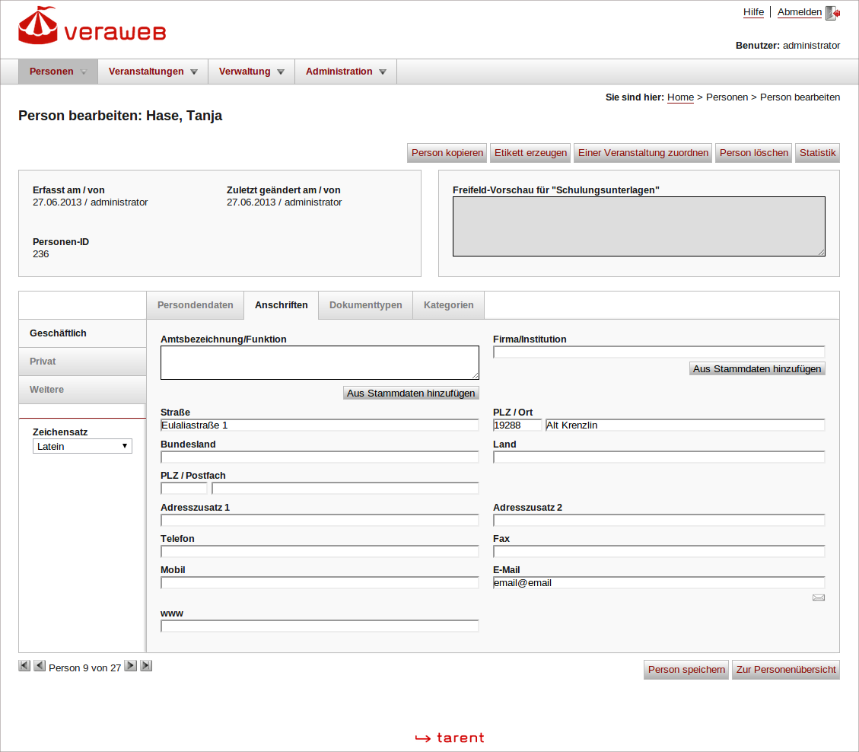Abbildung 8: Person bearbeiten - Anschriften
- Amtsbezeichnung / Funktion
- Firma / Institution
- Straße
- PLZ / Ort
- Bundesland
- Land
- Adresszusatz 1
- Adresszusatz 2
- Telefon
- Fax
- Mobil
- E-Mail
- www

Hinter den Buttons „Aus Stammdaten hinzufügen“ verbergen sich Eingabehilfen. Das sind zum einen die Amtsbezeichnungen/Funktionen, die vom (Mandanten-)Administrator über Verwaltung – Funktionen/Amtsbez. gepflegt werden. Zum anderen sind das die Firmen und ihre Adressen. Firmen werden von den Anwendern mit Lese&Schreibrechten angelegt, indem sie in den Kopfdaten einer Person den Haken „Ist-Firma“ setzen.
Im PopUp der Firmen werden Firmennamen aus dem Feld Hauptperson-Latein-Nachname angezeigt. Diese sind alphabetisch sortiert. Beim Übernehmen wird der Firmenname in das Feld Anschrift-Firma/Institution kopiert. Die übrigen Adressdaten der Firma werden in das entsprechende Adressfeld der Person kopiert. Die Person muss anschließend gespeichert werden.

Personendaten je Dokumenttyp
Im Karteireiter Dokumenttypen können je Dokumenttyp Angaben zur Person gepflegt werden, die für den speziellen Anwendungsfall gelten.
- Bsp.: Eine Person soll auf dem Adressetikett als „Herr Dr. Hans Mustermann, MdB“ angeschrieben werden (die restlichen Angaben wie Straße, PLZ usw. müssen nicht mehr ins Freitextfeld eingetragen werden, da sie in der Serienbrief-Etikettenvorlage aus den einzelnen Feldern Straße, PLZ.... der Adresse gezogen werden). Dieselbe Person soll aber auf Einladungskarten als „Herrn Bundestagsabgeordneten Dr. Hans Mustermann“ tituliert werden.

Beim ersten Speichern oder Import von Personen (und nur dann) werden die Freitextfelder Hauptperson und Partner einmal automatisch mit den Werten aus den Feldern (der Hauptperson oder des Partners) ..
- .. Anrede (doktypspezifisch, vgl. Kapitel Stammdatenverwaltung – Anreden),
- .. Akad. Titel,
- .. Vorname,
- .. Nachname
gefüllt. Der Automatismus greift nur beim ersten Speichern, damit bei weiteren Speichervorgängen nicht zwischenzeitlich vorgenommen manuelle Änderungen zerstört werden.
- Für Herrn Dr. Mustermann muss also ins Freitextfeld des Dokumenttypen „Adressetiketten/Umschläge“ „Herr Dr. Hans Mustermann, MdB“ von Hand eingetragen bzw. der automatisch vorgegebene Eintrag „Herr Dr. Hans Mustermann“ um „MdB“ ergänzt werden.
- Im Freitextfeld zum Dokumenttyp „Einladungskarten“ wird der automatische Eintrag „Herrn Dr. Hans Mustermann“ von Hand durch das Wort „Herrn Bundestagsabgeordneten Dr. Hans Mustermann“ ergänzt.
Der Administrator hat bereits für jeden Dokumenttyp im System (z.B. „Etiketten“) als Vorgabe festgelegt, welche der drei Anschriften (Geschäftlich, Privat oder Weitere) und welcher Zeichensatz (Lateinisch, Zeichensatz 1 oder Zeichensatz 2) für diesen Dokumenttyp verwendet bzw. in die Steuerdatei für den Seriendruck exportiert werden soll. Sie können für die bestimmte Person vom Standard abweichende Adressen festlegen.
- Wenn Herr Mustermann grundsätzlich Post an seine private Anschrift erhalten soll, können Sie die Adresse für den Dokumenttypen „Adressetikett/Umschlag“ hier auf „Privat“ stellen.
Für jede Person können die Dokumenttyp-spezifische Daten also je Dokumenttyp separat voneinander bearbeitet werden. Die Freitextfelder der Dokumenttypen zu den ehem.MAdLAN-Adressen sind eine Ausnahme. Um Datenverluste zu vermeiden, wurden die MAdLAN-Adressen, die dort nur in einem einzigen Feld gepflegt worden sind, in ein entsprechendes Feld in VerA.web übertragen. Diese Felder können dann (statt der üblichen Kombination Freitextfeld+Straße+PLZ+Ort) allein als Platzhalter in Serienbriefen verwendet werden.
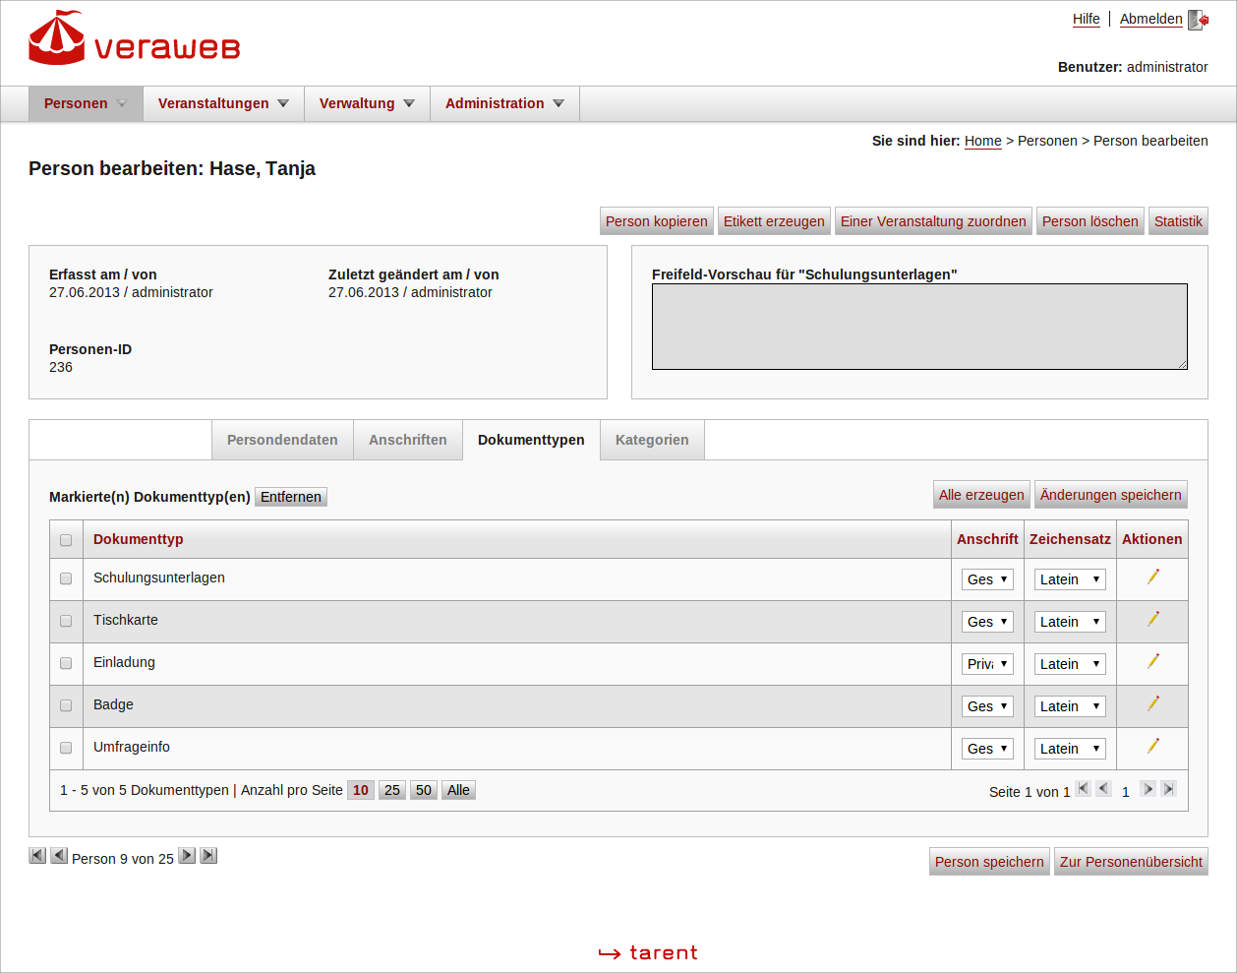Abbildung 9: Person bearbeiten - Dokumenttypen
Wenn Sie Freitextfelder zu einer Person löschen wollen oder der ursprünglichen Zustand (autom. Befüllen durch Anrede, akad. Titel, Vorname, Nachname) wieder herstellen wollen, können Sie die Checkbox des betreffenden Dokumenttyps am Zeilenanfang markieren und danach auf die Schaltfläche „Entfernen“ klicken.
In der entsprechenden Zeile des bearbeiteten Dokumenttyps wird dann in der Spalte „Aktionen“ die Schaltfläche „Dokumenttyp erzeugen“ angezeigt.
Um das Freitextfeld manuell wieder einzurichten, klicken Sie auf die Schaltfläche„Dokumenttyp erzeugen“. Dadurch werden die Dokumenttyp-spezifischen Daten für den ausgewählten Dokumenttyp wieder automatisch aus den o.g. Feldern erstellt und angezeigt. Sind die Daten bereits erzeugt, können sie mit einem Klick auf „Dokumenttyp bearbeiten“ eingesehen und verändert werden.
Abkürzend kann der Benutzer bei mehreren zu erzeugenden Freitextfeldern auch den Button „Alle erzeugen“ wählen.
Vorteil: Wenn in der Zwischenzeit in den Feldern Anrede, akad. Titel, Vorname, Nachname Änderungen vorgenommen worden sind, werden diese mit dem aktuellen Stand in die neu erzeugten Freitextfelder übernommen.
Der Benutzer kann für die Pflege der Freitextfelder Kopieren / Einfügen (Strg+c, Strg+v) verwenden, um z.B. Daten aus den Standard-Feldern in ein Freitextfeld zu übernehmen.
Da jedes Feld über die von Windows-XP bereitgestellten Mittel auch mit nicht-lateinischen Zeichen beschrieben werden kann, können für einzelne/alle Dokumenttypen einzelne/alle Daten in der Landessprache/im Landeszeichensatz gepflegt werden.

Personen kategorisieren
Der Dialog „Person bearbeiten“ enthält auch eine Liste der der Person zugeordneten Kategorien (beliebig viele). Für jede Kategorie wird eine Checkbox zum Markieren, die Kategoriebezeichnung und ein editierbares Feld Rang (dies ist der Rang der Person innerhalb der Kategorie) angezeigt.
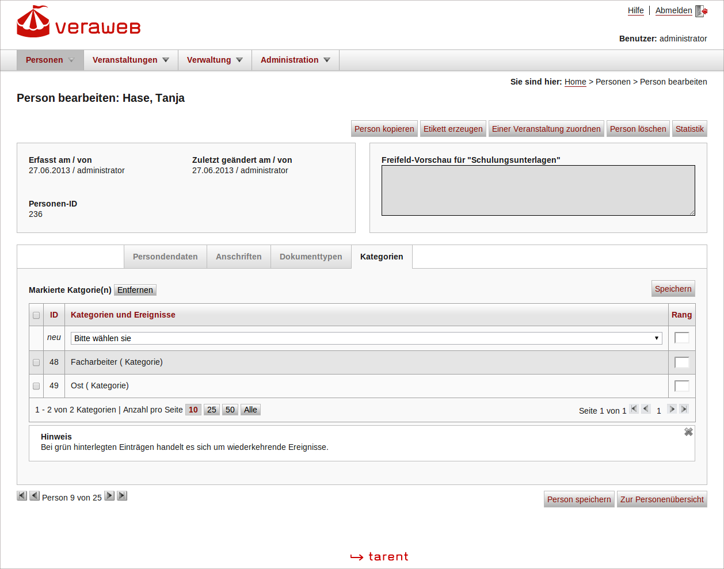Abbildung 10: Person bearbeiten - Kategorien
Um eine Kategorie hinzuzufügen, wählt der Benutzer diese in der „neu“ Zeile aus und wählt die Aktion „Speichern“. Um Kategorien zu entfernen kann der Benutzer entsprechende Kategorien markieren und die Funktion „Löschen“ wählen.
Die Unterscheidung in Kategorien und Ereignisse wird durch den Administrator in Verwaltung – Kategorien definiert. Neue Kategorien/Ereignisse werden dort durch den Administrator gepflegt.

Suchen & Ersetzen
Anwender mit Schreibrechten haben die Möglichkeit, Werte in mehreren Personen-Datensätzen gleichzeitig zu ersetzen. So können z.B. im Falle eines Umzugs einer Institution alle Anschriften der Mitarbeiter der Behörde gleichzeitig aktualisiert werden.
Der Benutzer wählt den Menüpunkt „Personen → Suchen & Ersetzen“.
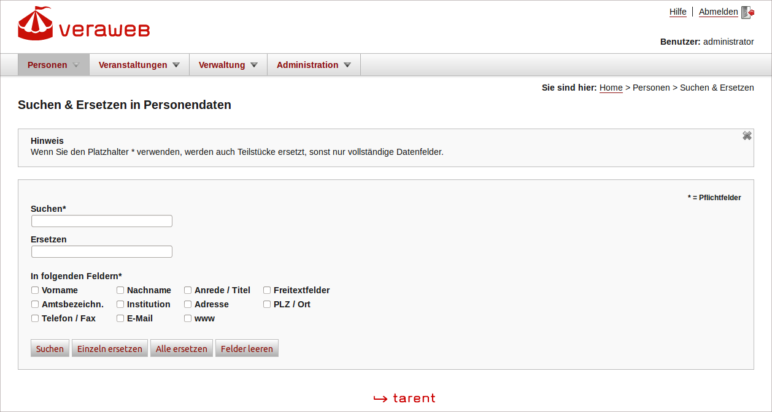Abbildung 11: Suchen & Ersetzen
Dort kann der Benutzer unter „Suchen“ den Text eingeben, der ersetzt werden soll, sowie unter „Ersetzen“ den Text, durch welchen dieser ersetzt werden soll. Zusätzlich kann der Benutzer festlegen, in welchen Feldern ersetzt werden soll, z.B. im Vornamen, Nachnamen oder der Adresse. Wird der Platzhalter „* “ verwenden, werden auch Teilausdrücke verändert. Ansonsten werden Felder nur geändert, wenn die vollständige Zeichenkette im Feld des Datensatzes mit dem Eintrag im Feld Suchen übereinstimmt.
Nach der Eingabe hat der Benutzer folgende Möglichkeiten:
- Alle zu verändernden Personen einzeln anschauen und pro Person entscheiden ob diese verändert werden sollen (Funktion „Einzeln ersetzen“)
- Alle Änderungen auf einmal durchführen (Funktion „Alle ersetzen“).
- Alle Felder zurücksetzen (Funktion „Felder leeren“)

Dublettenprüfung
Beim Speichern wird wie beim Import von Personen auch automatisch die aktuelle Person anhand ihres Vorname und Nachnamens mit den in VerA.web vorhandenen Personendaten verglichen.
Wenn dabei Dubletten erkannt werden, werden die dazugehörigen Personendaten im Dialog „Vorhandene Dubletten“ in einer Liste angezeigt.
Dabei wird die aktuelle Person mit ihren wichtigsten Attributen angezeigt, und der oder die Entsprechungen in der Datenbank werden in den darunter folgenden Zeilen als Dubletten mit den gleichen Attributen angezeigt.
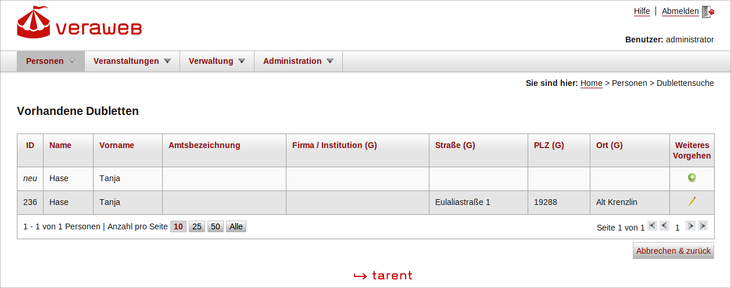Abbildung 12: Dublettenprüfung
Der Benutzer kann dadurch feldweise die Werte vergleichen.
Der Benutzer kann jetzt
- den bestehenden Datensatz in die Personen-Bearbeitung übernehmen, es wird dann mit dieser bestehenden Person weitergearbeitet.
- die eingegebene Personendaten trotz Dubletten als neuen Datensatz anlegen. Dazu klickt er die Schaltfläche „Neuen Eintrag anlegen“ in der Spalte „Weiteres Vorgehen“ an.
- Den Vorgang mit dem Button „Abbrechen & zurück“ abbrechen.

Dublettensuche
Der Benutzer wählt den Menüpunkt „Personen → Dublettenprüfung“.
Die in der Datei enthaltenen Personendaten werden anhand von Nachname und Vorname mit den vorhandenen Personendaten verglichen.
Personendaten, für die Entsprechungen in der Datenbank gefunden werden, werden im Dialog „Dublettensuche“ in einer Liste gegenübergestellt.
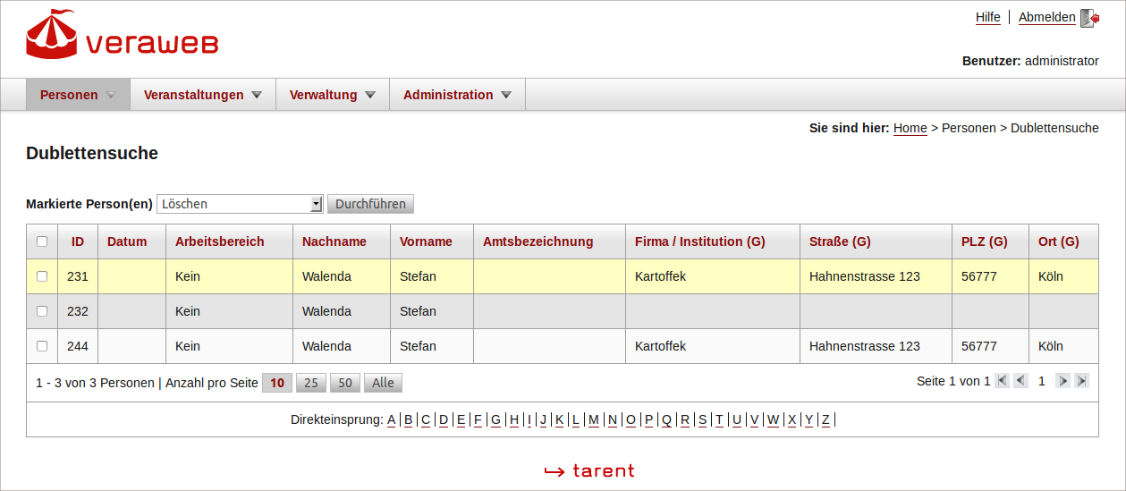Abbildung 13: Dublettensuche
Der Benutzer kann jetzt jeden als Dublette erkannten Datensatz durch Anklicken der Checkbox auswählen und dann bearbeiten. Dazu wählt er aus dem Dropdown-Menü den gewünschten Eintrag aus und aktiviert den Button „Durchführen“.

Personenexport
Der Benutzer wählt aus dem Hauptmenü der Anwendung den Menüpunkt „Personen → Personenexport“. Daraufhin öffnet sich der Dialog „Export von Personendaten“.
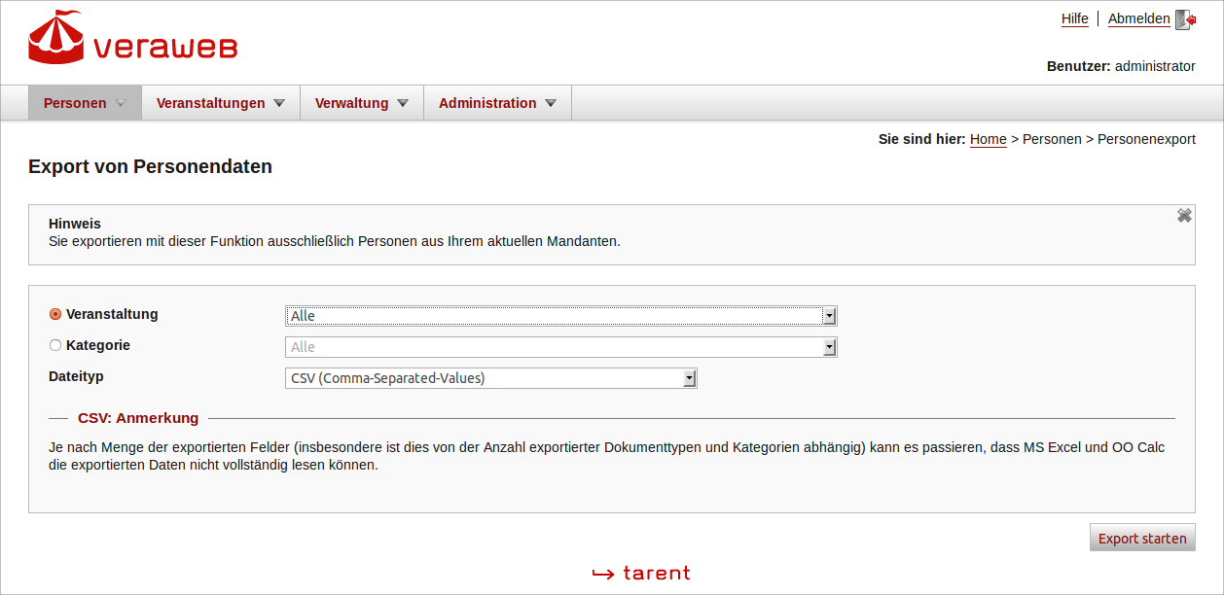Abbildung 14: Personenexport
Der Benutzer kann nun auswählen, ob er Gästedaten zu einer Veranstaltung oder alle Personen einer (oder aller) Kategorie (n) exportieren möchte.
Im Unterschied zu den Exportmöglichkeiten im Dialog „Person bearbeiten“ oder im Dialog „Veranstaltung Steuerdatei erstellen“, umfasst dieser Export sämtliche Informationen zu einer Person und erzeugt daher eine umfangreiche Datei.
Diese Dateien sind vor allem für den Datenaustausch mit anderen IT-Systemen gedacht. Ein entsprechender Dateityp muss vor dem Export gewählt werden.
Hinweis zu x-manage:
- Beim Datenexport für x-manage muss der in VerA.web ausgewählte Dateityp dem x-manage „filesystem encoding“ entsprechen. Bei unterschiedlichem Encoding werden Sonderzeichen wie Umlaute nach dem Import in x-manage nicht korrekt angezeigt.

Personenimport
Der Benutzer wählt aus dem Hauptmenü der Anwendung den Menüpunkt „Personen → Personenimport“.
Der Dialog “Import von Personendaten“ wird angezeigt, der Benutzer kann nun über die Funktion „Durchsuchen“ eine Datei mit zu importierenden Personendaten aus dem Dateisystem auswählen. Die Datei kann einen oder mehrere Personendatensatz / -Datensätze beinhalten.
Der Benutzer muss im Feld Datenherkunft eine Bezeichnung zur späteren Personen-Suche angeben.
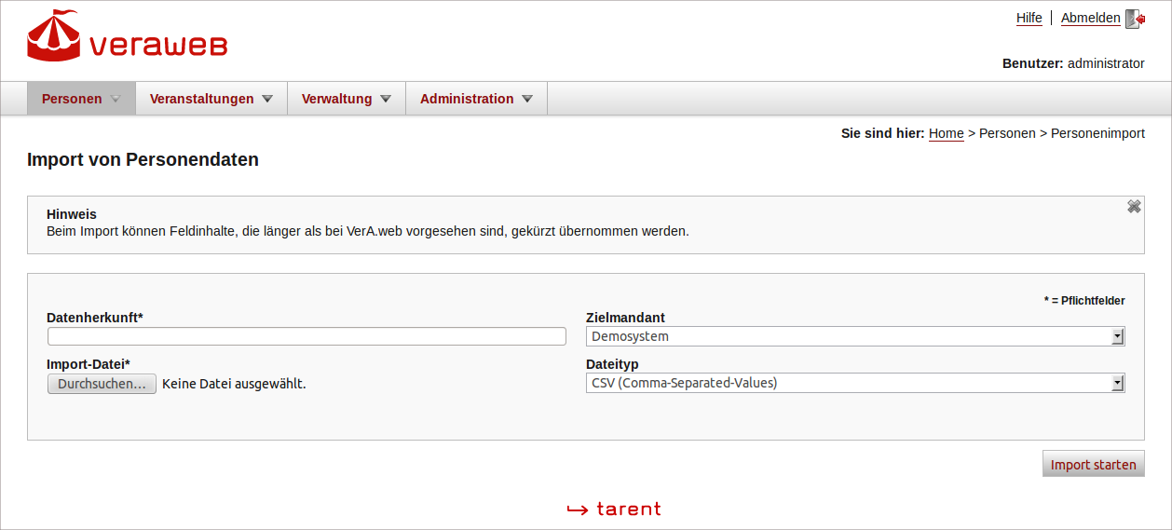Abbildung 15: Personenimport
Im Feld Dateityp wird angegeben, welche Art von Datei (aus MadLAN, xmanage...) importiert werden soll.
Hinweis zu x-manage:
- Beim Datenimport von x-manage -Dateien muss der in VerA.web ausgewählte Dateityp dem x-manage „filesystem encoding“ entsprechen. Bei unterschiedlichem Encoding werden Sonderzeichen wie Umlaute nach dem Import nicht korrekt angezeigt.
- Wenn in x-manage fremdsprachige Zeichen gepflegt worden sind, muss der Export dort mit dem Format „utf-8“ erfolgen, da andere Formate Fehler in den exportierten Daten verursachen. Dieses Format kann jeder x-manage-Benutzer in x-manage über Einstellungen-Allgemeinfilesystem-encoding eingeben.
Wählt der Benutzer die Funktion „Import Starten“, werden die Personendaten importiert.
Nach Einlesen aller Personendaten wird der Dialog Status des Importvorgangs mit folgenden Informationen angezeigt:
- die Anzahl der Datensätze, die in der Datei vorliegen
- die Anzahl der erkannten Dubletten
- die Anzahl von Datensätzen, die ohne Dubletten-Bearbeitung übernommen werden können.
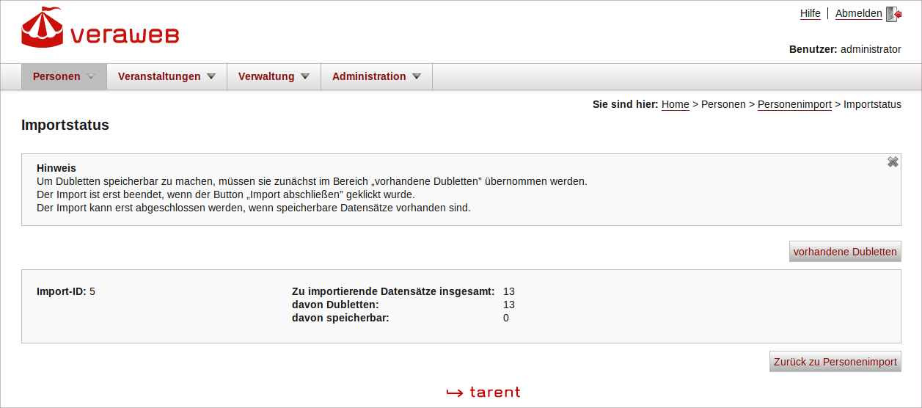Abbildung 16: Importstatus
Durch Klick auf „Speichern“ kann der Benutzer die Datensätze, die unter „Datensätze speicherbar“ aufsummiert sind, importieren.
Durch Klicken auf „Dubletten“ kann der Benutzer die Datensätze, für die Entsprechungen in der Datenbank gefunden wurden, einzeln bearbeiten.

Veranstaltungen

Veranstaltungsübersicht
Der Benutzer wählt aus dem Hauptmenü der Anwendung den Menüpunkt „Veranstaltungen → Veranstaltungsübersicht“. Darauf wird der Dialog „Veranstaltungsübersicht“ mit der Listenansicht aller Veranstaltungen angezeigt.
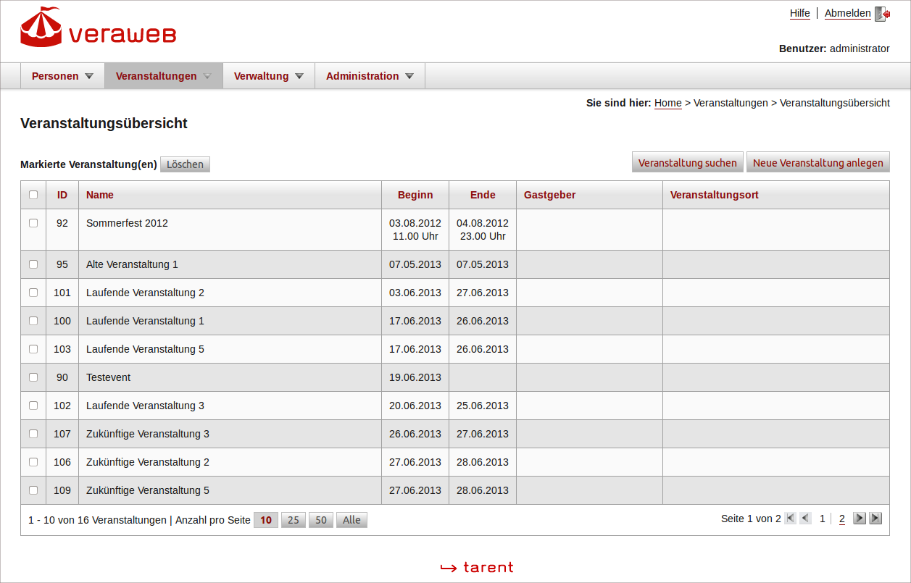Abbildung 17: Veranstaltungsübersicht
Jede Zeile der Liste kann über eine Checkbox aktiviert bzw. deaktiviert werden, markierte Veranstaltungen können gelöscht werden. Ausgehend von dieser Maske können Veranstaltungen gesucht und neu angelegt werden, indem man die jeweiligen Buttons „Veranstaltung suchen“ bzw. „Neue Veranstaltung anlegen“ betätigt.

Veranstaltungssuche
Der Benutzer wählt aus dem Hauptmenü der Anwendung den Menüpunkt „Veranstaltungen → Veranstaltungssuche“. Darauf wird der Dialog „Veranstaltungssuche“ angezeigt.
Der Benutzer trägt Suchbegriffe ggf. mit Hilfe von Platzhaltern (s.u.) in die Felder ein und wählt die Funktion „Suche starten“.
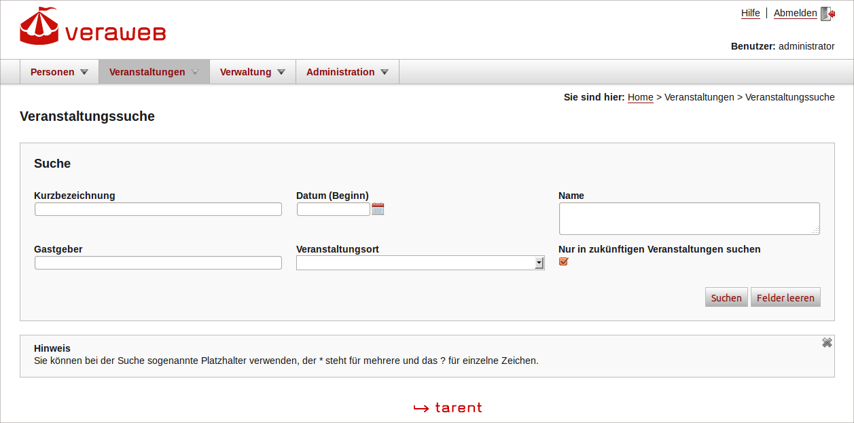Abbildung 18: Veranstaltungssuche
Bei der Suche wird Klein-/Großschreibung nicht berücksichtigt.

Suchfelder
- Kurzbezeichnung
- Datum Beginn
- Name
- Gastgeber
- Veranstaltungsort
- „Nur in zukünftigen Veranstaltungen suchen“, wenn dieser Filter markiert ist, werden entsprechend nur Veranstaltungen angezeigt, die noch nicht vergangen sind.

Platzhalter bei der Suche
In allen Suchfeldern, die eine Texteingabe erlauben, kann der Benutzer dabei auch folgende Platzhalter verwenden:
- * = Platzhalter für beliebig viele Buchstaben
- ? = Platzhalter für genau einen Buchstaben.

Neue Veranstaltung anlegen
Der Benutzer wählt aus dem Hauptmenü der Anwendung den Menüpunkt „Veranstaltungen → Neue Veranstaltung“. Daraufhin wird der Dialog „Neue Veranstaltung anlegen“ angezeigt. (Details zu den Veranstaltungsdaten werden beschrieben unter Veranstaltungsdaten)
Nach der Erfassung kann der Benutzer die Eingabe über die Schaltfläche „Speichern“ speichern. Dabei erfolgt eine Daten-Prüfung:
- Wenn der in Kurzbezeichnung eingegebene Name bereits für eine andere Veranstaltung verwendet wurde, erscheint eine Meldung „Eine Veranstaltung mit dem Namen 'Sommerfest 2012' existiert bereits. Möchten Sie die neue Veranstaltung dennoch speichern?“.
- Wenn das in Beginn oder Ende eingegebene Datum kein gültiges Datum ist, erscheint eine Meldung, die den Benutzer auffordert, ein anderes Datum einzugeben (Format TT.MM.JJJJ sowie SS.MM -z.B. „31.01.2013“ und „12.30“).
Die neue Veranstaltung wird mit der Funktion „Speichern“ gespeichert. Im Feld Veranstaltungs-ID wird die durch das Speichern vergebene ID der Veranstaltung angezeigt (zum Verwendungszweck der IDs siehe Glossar).

Veranstaltung bearbeiten
Der Benutzer wählt aus dem Hauptmenü der Anwendung den Menüpunkt „Veranstaltung → Veranstaltungssuche“. Darauf wird der Dialog „Veranstaltungssuche“ angezeigt. (Details zur Suche werden beschrieben unter Veranstaltungssuche - Details zu Veranstaltungsdaten werden beschrieben unter Veranstaltungsdaten)
Nach der Bearbeitung kann der Benutzer die Eingabe über die Schaltfläche „Speichern“ speichern. Dabei erfolgt eine Daten-Prüfung:
- Wenn der in Kurzbezeichnung eingegebene Name bereits für eine andere Veranstaltung verwendet wurde, erscheint eine Meldung „Eine Veranstaltung mit dem Namen 'Sommerfest 2012' existiert bereits. Möchten Sie die neue Veranstaltung dennoch speichern?“.
- Wenn das in Beginn oder Ende eingegebene Datum kein gültiges Datum ist, erscheint eine Meldung, die den Benutzer auffordert, ein anderes Datum einzugeben (Format TT.MM.JJJJ sowie SS.MM -z.B. „31.01.2013“ und „12.30“).

Veranstaltungsdaten
Im Feld Kurzbezeichnung muss der Benutzer einen von ihm gewünschten Namen für die Veranstaltung eingeben. (maximal 100 Zeichen).
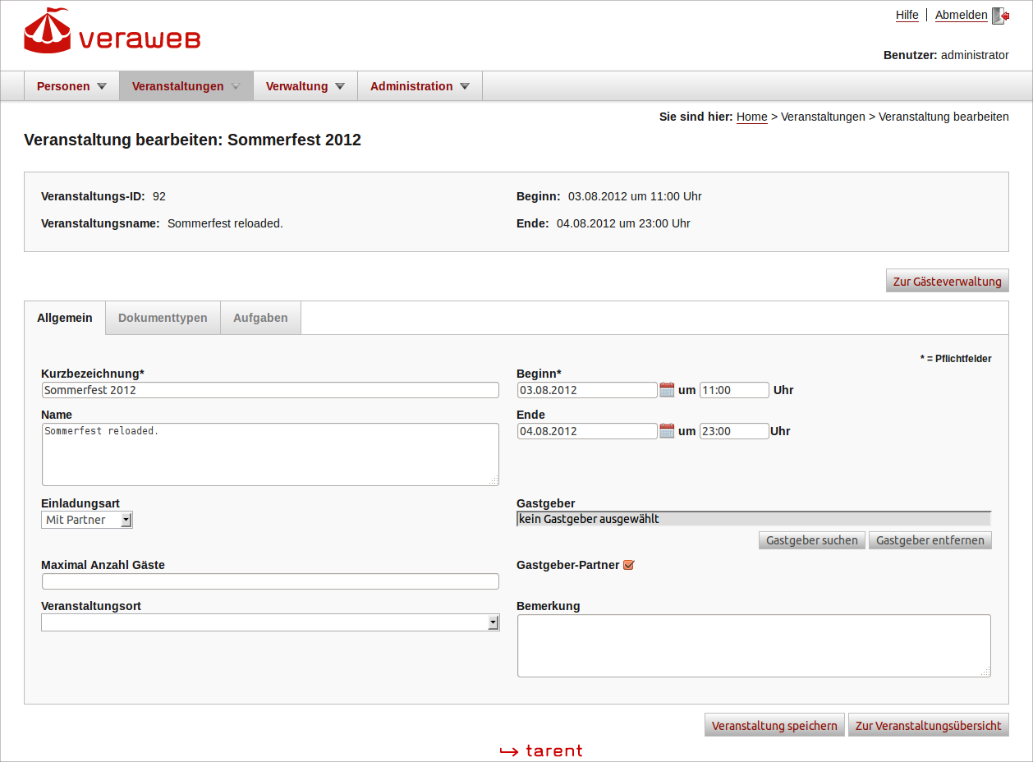Abbildung 19: Veranstaltung bearbeiten - Allgemein
Im Feld Beginn kann der Benutzer ein Datum und eine Uhrzeit für den Beginn der Veranstaltung eingeben (Format TT.MM.JJJJ und SS.MM also z.B. „03.10.2013“ und „18.00“). Mit einem Klick auf das Kalender-Symbol neben dem Feld kann der Benutzer eine Kalender-Ansicht als Eingabehilfe erhalten.
Im Feld Ende kann der Benutzer ein Datum und eine Uhrzeit für das Ende der Veranstaltung eingeben (Format TT.MM.JJJJ und SS.MM also z.B. „03.10.2013“ und „22.00“). Mit einem Klick auf das Kalender-Symbol neben dem Feld kann der Benutzer eine Kalender-Ansicht als Eingabehilfe erhalten.
Im Feld Name kann eine längere Bezeichnung, wie sie auf Ausdrucken usw. erscheinen soll, für die Veranstaltung eingegeben werden. Die Länge der Bezeichnung ist nicht beschränkt.
Aus der Combobox Einladungsart wählt der Benutzer eine in den Stammdaten vorhandenen Einladungsart (mit Partner / ohne Partner / nur Partner) aus.
Im Feld Maximale Anzahl Gäste kann eine Zahl zwischen 0 und 9999 eingeben werden. Die eingegebene Zahl limitiert nicht die Anzahl der möglichen Gäste.
Über den Link „Gastgeber suchen“ kann eine in den Personendaten vorhandene Person als Gastgeber festgelegt werden. Die ausgewählte Person wird in der Form „Name, Vorname“ im Textfeld Gastgeber angezeigt. Der Gastgeber kann auch später geändert werden (die ursprüngliche Gastgeber-Person wird nicht aus der Gästeliste entfernt), es ist auch möglich, keinen Gastgeber auszuwählen. Der Gastgeber muss in der Datenbank als eigenständiger Datensatz gepflegt sein, da seine Personendaten und ggf. auch die des Partners/der Partnerin in den Dokumenten zur Veranstaltung (z.B. Stuhlkarten) verwendet werden können sollen.
Über die Combobox Veranstaltungsort kann ein in den Stammdaten vorhandener Veranstaltungs-Ort ausgewählt werden. Der Ort wird dadurch in einem Textfeld angezeigt. Alternativ kann der Ort sofort in dem Textfeld eingegeben werden. Beim Speichern der Veranstaltung wird überprüft, ob der Ort schon in den Stammdaten hinterlegt ist, wenn nicht, wird der Benutzer (mit Administratorrechten) per Meldung gefragt, “Sollen die Stammdaten um diesen Ort ergänzt werden?“
Durch Markieren der Checkbox Gastgeber-Partner wird signalisiert, dass der Partner des Gastgebers auch eingeladen werden soll.
Der Benutzer kann im Feld Bemerkung einen beliebigen Text eingeben. Die Länge der Bemerkung ist nicht beschränkt.

Dokumenttypen
In einer Veranstaltung müssen im Karteireiter „Dokumententypen“ die Dokumenttypen, zu denen ggf. Dokumente erstellt werden sollen, hinterlegt werden. Die Dokumenttypen „Gästeliste“ und „Etikett“ werden jeder Veranstaltung standardmäßig automatisch zugeordnet.
Der Administrator kann in der Stammdatenverwaltung der Dokumenttypen, über ein Kennzeichen noch weitere oder andere Dokumenttypen als automatisch zugewiesenen Standard für jede Veranstaltung definieren.
Die Dokumenttypen werden entsprechend ihrer in den Stammdaten (Verwaltung mit Administratorrechten) festgelegten Sortierreihenfolge sortiert angezeigt. Die Dokumenttypen „Gästeliste“ und „Etikett“ werden in der Liste standardmäßig zuoberst angezeigt.

Dokumenttyp hinzufügen oder löschen
Der Benutzer kann über die Funktion „Neuen Dokumenttyp hinzufügen“ weitere Dokumenttypen, die für diese Veranstaltung benötigt werden (z.B. Ausweis, Tischkarte, Umschlag...) hinzufügen, oder über die Funktion „Löschen“ markierte, überflüssige Dokumenttypen aus der Liste entfernen.

Aufgaben
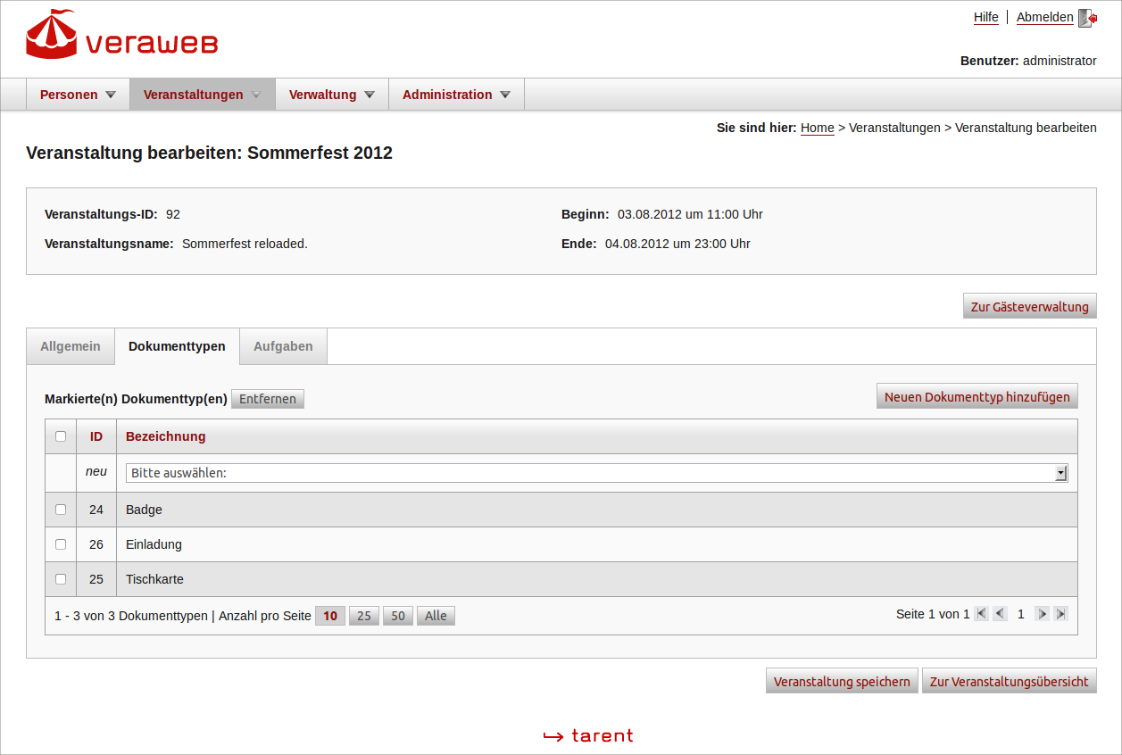Abbildung 20: Veranstaltung bearbeiten - Dokumenttypen
Der Benutzer kann im Karteireiter „Aufgaben“ Aufgaben, welche für die Veranstaltung zu erledigen sind, definieren.

Aufgaben hinzufügen oder ändern
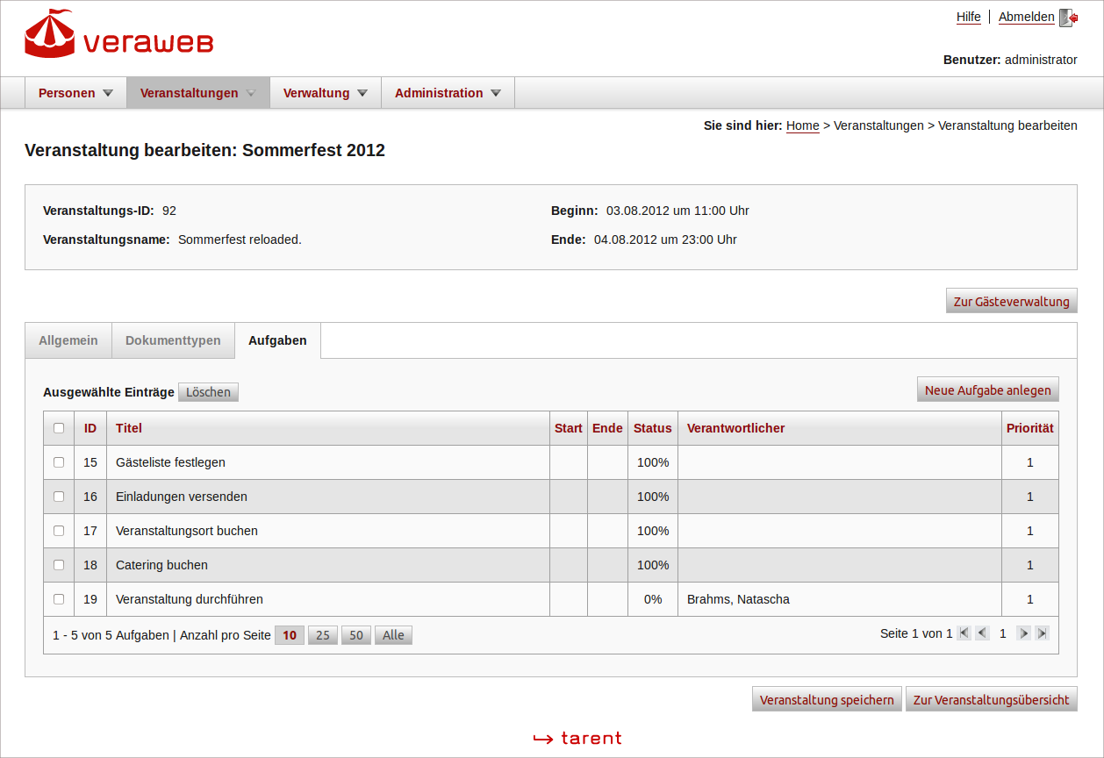Abbildung 21: Veranstaltung bearbeiten - Aufgaben
Der Benutzer fügt eine neue Aufgabe hinzu, indem er auf den Button „Neue Aufgabe anlegen“ klickt. Bestehende Aufgaben können geändert werden, indem der Benutzer diese in der Übersichtseite anklickt.
Im Feld Kurzbezeichnung muss der Benutzer einen von ihm gewünschten Namen für die Aufgabe eingeben.
Im Feld Beginn kann der Benutzer ein Datum und eine Uhrzeit für den Beginn der Aufgabe eingeben (Format TT.MM.JJJJ und SS.MM also z.B. „03.10.2013“ und „18.00“). Mit einem Klick auf das Kalender-Symbol neben dem Feld kann der Benutzer eine Kalender-Ansicht als Eingabehilfe erhalten.
Im Feld Ende kann der Benutzer ein Datum und eine Uhrzeit für das Ende der Aufgabe eingeben (Format TT.MM.JJJJ und SS.MM also z.B. „03.10.2013“ und „22.00“). Mit einem Klick auf das Kalender-Symbol neben dem Feld kann der Benutzer eine Kalender-Ansicht als Eingabehilfe erhalten.
Im Feld Fertigstellung kann angegeben werden, zu wie viel Prozent die Aufgabe schon erledigt ist.
Im Feld Priorität kann eine Priorität für die Aufgabe im Bereich 1-6 angegeben werden.
Im Feld Beschreibung kann eine Beschreibung der zu erledigenden Aufgabe vermerkt werden.
Über den Button „Verantwortlichen hinzufügen“ kann eine bestimmte Person dieser Aufgabe zugeordnet werden. Über den Button „Verantwortlichen entfernen“ kann diese Person wieder gelöscht werden.
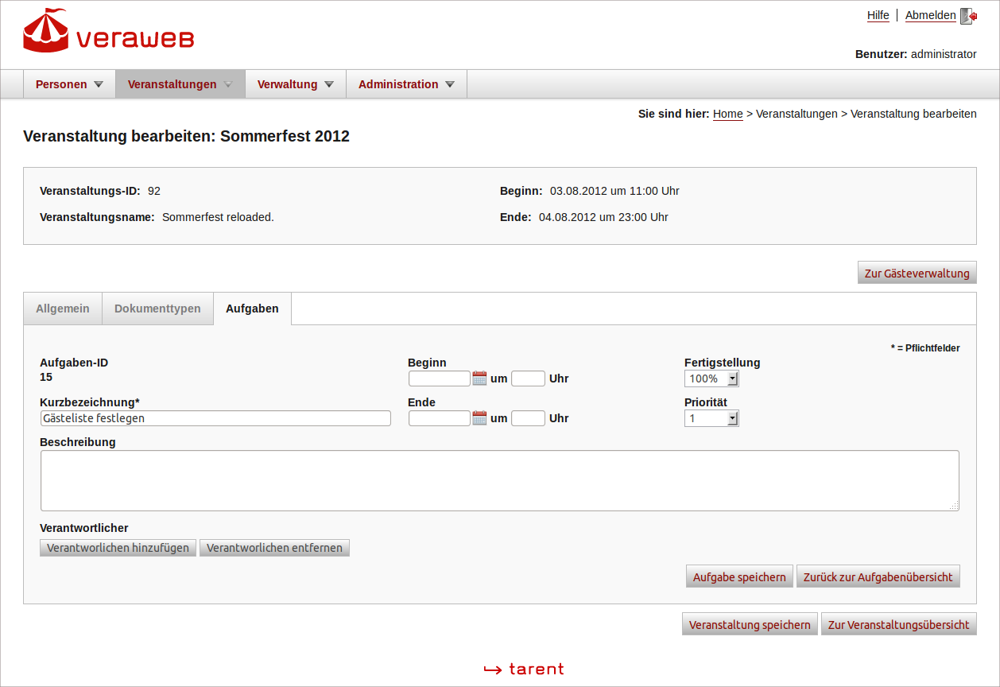Abbildung 22: Aufgaben Detail

Aufgaben löschen
Der Benutzer markiert einen oder mehrere Aufgaben durch Anklicken der Checkbox vor dem jeweiligem Eintrag und wählt anschließend die Funktion „Löschen“.
Die Liste wird neu geladen und eine Erfolgsmeldung ausgegeben.

Veranstaltung löschen
Der Benutzer wählt aus dem Hauptmenü der Anwendung den Menüpunkt „Veranstaltungen → Veranstaltungssuche“. Darauf wird der Dialog „ Veranstaltungssuche“ angezeigt. (Details zur Suche werden beschrieben unter Veranstaltungssuche) Die den Such-Kriterien entsprechenden Veranstaltungen werden im Dialog „Suchergebnis: Veranstaltungen“ angezeigt. Der Benutzer kann nun einen oder mehrere Einträge in der Liste markieren und auf die Schaltfläche „Löschen“ klicken.
Wenn es sich um eine Veranstaltung handelt, die nicht länger als 1 Jahr in der Vergangenheit liegt, erscheint eine Meldung „Die markierten Veranstaltungen laufen aktuell oder liegen in der Zukunft. Wenn Sie Ihre Auswahl anpassen wollen, brechen Sie bitte das Löschen ab.“. Sonst erscheint eine Meldung „Sollen alle markierten Veranstaltungen gelöscht werden? Diese Aktion kann nicht rückgängig gemacht werden.“.
Wenn der Benutzer die Meldung bestätigt, wird die Veranstaltung und alle Zuordnungen von Personen und Dokumenttypen zu dieser Veranstaltung gelöscht.

Gästeverwaltung
Der Benutzer wählt aus dem Hauptmenü der Anwendung den Menüpunkt „Veranstaltungen → Veranstaltungssuche“. Darauf wird der Dialog „Veranstaltungssuche“ angezeigt. (Details zur Suche werden beschrieben unter Veranstaltungssuche.) Die den Such-Kriterien entsprechenden Veranstaltungen werden im Dialog „Suchergebnis: Veranstaltungen“ angezeigt. Der Benutzer kann nun einen Eintrag in der Liste durch klicken auswählen.
Die Veranstaltung wird im Dialog „Veranstaltung bearbeiten“ angezeigt. (Details zu Veranstaltungsdaten werden beschrieben unter Veranstaltungsdaten.) Der Benutzer klickt auf den Button „Zur Gästeverwaltung“, daraufhin wird der Dialog „Gästeverwaltung“ angezeigt.

Karteireiter Gästeliste
Der Karteireiter „Gästeliste“ enthält eine Liste der bereits zugeordneten Personen.
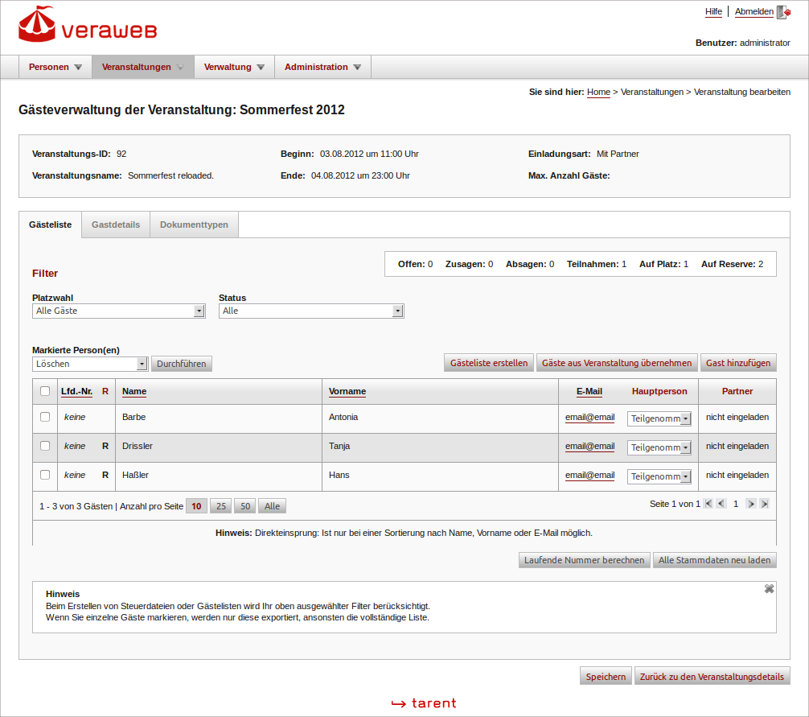Abbildung 23: Gästeverwaltung - Gästeliste
Im Kopfbereich des Dialogs werden die wichtigsten Daten zur Identifizierung einer Veranstaltung angezeigt: Der Veranstaltungsname und der Beginn der Veranstaltung; zusätzlich die Einladungsart sowie die maximale Anzahl Gäste.
Die Liste kann gefiltert werden. Der Benutzer kann dafür aus den beiden folgenden Comboboxen eine beliebige Kombination auswählen:
- Platzwahl (Alle Gäste/ Alle Gäste auf Platz / Alle Gäste auf Reserve)
- Status (Alle / Nur Offene / Nur Zusagen / Nur Absagen / Nur Teilnahmen)
Die Anzahl der Einträge in der Liste wird angezeigt. Vor jedem Listeneintrag befindet sich eine Checkbox, dies gestattet eine Mehrfachauswahl von Listeneinträgen (Gästen). Die Auswahl per Haken in der Checkbox ist dann nötig, wenn ein Gast von der Gästeliste gelöscht werden soll oder wenn nur für bestimmte Gäste Dokumente erstellt werden sollen.
Durch die Funktion Gast hinzufügen können weitere Personen zu Gästen dieser Veranstaltung erklärt werden (Details s.u.).
Durch die Funktion Löschen können die aktuell markierten Gäste aus der Gästeliste entfernt werden.
Um nicht bei Status-Änderungen von Gästen (z.B. Zusagen) für jeden Gast auf den Karteireiter Gast-Details wechseln zu müssen, kann der Status der Einladung sowohl für die Hauptperson als auch für den Partner über Comboboxen direkt in der Gästeliste bearbeitet werden.
Über die Funktion Laufende Nummer berechnen können die laufenden Nummern aller Gäste dieser Veranstaltung nach Kategorie / Rang neu berechnet werden, Details siehe Laufende Nummer berechnen.
Über die Funktion Gästelisten können die Einladungs-Dokumente für diese Veranstaltung erstellt werden.
Über die Funktion Steuerdatei exportieren können Dokumente für diese Veranstaltung erstellt werden (siehe Dokumente / individuelle Gästelisten zu einer Veranstaltung erstellen). Wenn einzelne Gäste durch einen Haken in der Checkbox am Zeilenanfang markiert worden sind, werden nur sie in die Steuerdatei exportiert. Steuerdateien werden in der Textverarbeitung (Word/OpenOffice) zur Erstellung von Etiketten, Einladungskarten und Listen verwendet (s.u. und OpenOffice/Word-Handbücher für den Seriendruck).
Der Benutzer kann durch Klicken auf die Spaltenüberschriften die Sortierung der Gästeliste selbst festlegen. Dabei wird die ausgewählte Spalte alphanumerisch absteigend sortiert. Eine Ausnahme bildet dabei die Sortierung der Spalte „Laufende Nummer“, diese Spalte wird nach den in Laufende Nummer berechnen genannten Regeln sortiert.

Laufende Nummer berechnen
Durch Klicken auf diese Funktion wird jedem Gast, der „auf Platz“ eingeladen ist und der nicht abgesagt hat, eine laufende Nummer innerhalb der Veranstaltung zugewiesen. Vorbemerkungen:
- Kategorien haben einen Rang („Kategorierang“), der die Wichtigkeit der Kategorie im Vergleich zu anderen Kategorien ausdrückt. Dieser Rang wird über Stammdatenverwaltung – Kategorien vom Administrator in VerA.web hinterlegt.
- Personen können einer oder mehrerer Kategorien zugewiesen werden, dabei kann ihnen auch jeweils ein Rang innerhalb der Kategorie zugeordnet werden („Personenrang“), der die Wichtigkeit der Person im Vergleich zu anderen Personen innerhalb dieser Kategorie ausdrückt. Der Rang der Person innerhalb ihrer Kategorie wird durch die schreib berechtigten Nutzer in den Personendaten im Karteireiter Kategorien gepflegt.
- Beim Hinzufügen einer Person zu einer Veranstaltung (siehe 4.3) kann eine der Kategorien, die der Person zugeordnet wurden, als „einladungs-relevant“ für diese Veranstaltung festgelegt werden.
Die laufende Nummer für einen Gast wird nun anhand des „Kategorierang“ der Kategorie ermittelt, die als „einladungs-relevant“ für diesen Gast festgelegt wurde - je kleiner der „Kategorierang“, desto kleiner die Laufende Nummer. Tragen mehrere Kategorien denselben Rang, werden sie untereinander alphabetisch sortiert. Kategorien ohne Rang werden alphabetisch ans Ende der Gästeliste hinter die Kategorien mit Rang gesetzt.
Existieren mehrere Personen mit gleicher „einladungs-relevanter“ Kategorie in der Gästeliste, so wird die Laufende Nummer für diese Personen nach ihrem „Personenrang“ innerhalb der „einladungs-relevanten“ Kategorie ermittelt - je kleiner der „Personenrang“, desto kleiner die Laufende Nummer. Tragen mehrere Personen denselben „Personenrang“, werden sie untereinander alphabetisch sortiert. Wenn zur Person kein Rang innerhalb der Kategorie gepflegt wurde, wird die Person alphabetisch hinter die Personen mit Rang einsortiert.
Eine Ausnahme bilden Kategorien mit dem Status „Diplomatisches Corps“, der Rang der Personen innerhalb dieser Kategorien wird anhand des Akkreditierungsdatums und -Uhrzeit der Personen so berechnet, dass länger akkreditierte Personen den kleineren Rang haben.
Hinweis:
- Wird ein Gast mit laufender Nummer auf „Absage“ gesetzt, wird seine laufende Nummer entfernt.
- Nach „rangstufen-relevanten“ Änderungen in der Gästeliste muss noch einmal auf „laufende Nummer berechnen“ geklickt werden, damit die neue Rangfolge angezeigt wird.
- Der Rang wird nur anhand des Hauptgastes berechnet, Partner haben keinen eigenständigen Rang sondern erhalten immer die laufende Nummer direkt nach dem Gast.

Karteireiter Gastdetails
Wählt der Benutzer einen bestimmten Gast aus der Gästeliste durch Klicken aus, so werden die Gast-spezifischen Daten auf dem Karteireiter „Gastdetails“ angezeigt.
Alternativ wechselt der Benutzer auf den Karteireiter „Gastdetails“, es werden dann die gastspezifischen Daten des ersten Gastes in der Gästeliste auf dem Karteireiter „Gastdetails“ angezeigt.
Im Kopfbereich des Karteireiters „Gastdetails“ werden zusätzlich zu den Veranstaltungsdaten auch einige identifizierende Daten des aktuellen Gastes angezeigt. Dazu zählt der Name der Hauptperson und des Partners, sowie die Funktion, die E-Mail-Adresse und die Laufende Nummer.
Über die Pfeil-Schaltflächen mit den Funktionen „Erster Gast“, „Vorheriger Gast“, „Nächster Gast“ und „Letzter Gast“ kann der Benutzer in der Gästeliste der aktuellen Veranstaltung blättern, ohne in das Tab „Gästeliste“ zurück zu wechseln.
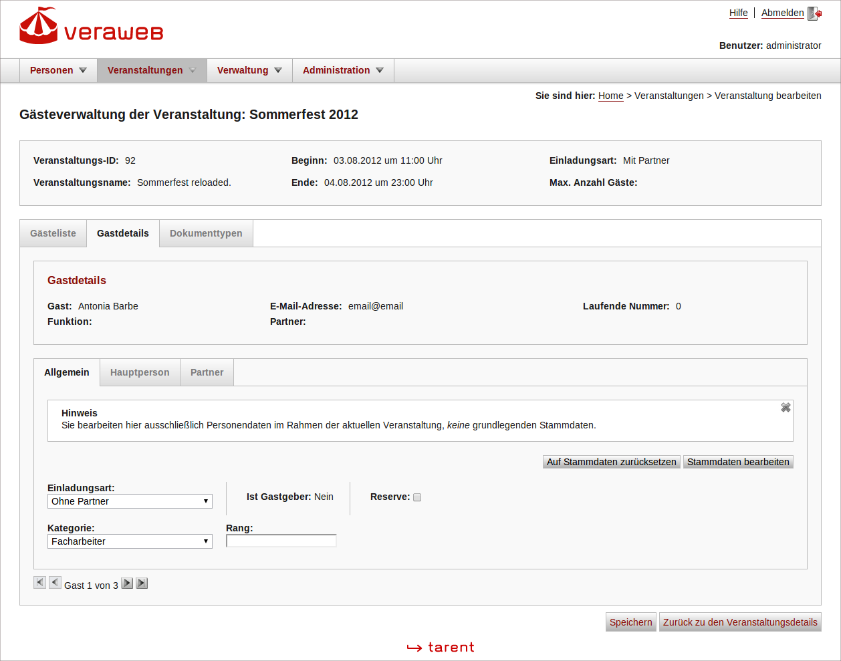Abbildung 24: Gästeverwaltung - Gastdetails

Karteireiter Allgemein
Auf dem Karteireiter Allgemein werden folgende Gast-Daten angezeigt und können dort in Bezug auf den einzelnen Gast verändert werden:
- Einladungsart (Mit Partner, Ohne Partner oder Nur Partner)
- Kategorie, die zur Auswahl führte oder die einzige der Person ist oder keine, falls unter mehreren möglichen bei der Übernahme keine ausgewählt wurde, oder keine , falls zu Person oder zum Gast noch keine gepflegt worden ist.
  - Es ist möglich, dem Gast an dieser Stelle eine Kategorie/ein Ereignis zuzuordnen, das in den Stammdaten nicht gepflegt ist. Damit können Gäste für diese eine Veranstaltung in eine spezielle Kategorie eingeordnet werden, zu der sie normalerweise nicht gehören (Bsp.: VIP´s ).
  - Wenn die Kategorie geändert wird und im Feld Rang bisher nichts eingetragen ist, erscheint beim Speichern die Rückfrage: "Soll der Rang der Kategorie aus den Stammdaten übernommen werden?". Bei „Ja“ wird der zur Kategorie gepflegte Rang aus den Personenstammdaten gezogen, falls der Person in den Stammdaten die entsprechende Kategorie zugeordnet ist. Die Rückfrage erfolgt nur, wenn kein Rang besteht, damit keine Daten durch Stammdaten überschrieben werden.
- Rang des Gastes innerhalb der Kategorie
- Reserve (Auf Platz oder Reserve)
- Ist Gastgeber (Ja / Nein)

Karteireiter Hauptperson und Partner
Neben den allgemeinen veranstaltungsspezfischen Daten stehen auf weiteren Karteireitern die personenbezogenen veranstaltungsspezfischen Daten zur Hauptperson und zum Partner zur Verfügung:
- Status der Einladung (Offen, Zusage, Absage)
- Tisch-Nummer
- Platz-Nummer
- Farbe (Verweis auf Farbe, die verwendet werden soll)
- Inland: Ja/Nein (Vorbelegung aus Personendaten)
- Sprachen (Vorbelegung aus Personendaten)
- Geschlecht (Vorbelegung aus Personendaten)
- Nationalität/Staatsangehörigkeit (Vorbelegung aus Personendaten)
- Hinweis Gastgeber
- Hinweis Orgateam

Gäste zu einer Veranstaltung hinzufügen
Der Benutzer klickt im Dialog Gästeliste auf „Gast hinzufügen“. Darauf wird der Dialog „Personensuche: Gast hinzufügen“ angezeigt. Der Benutzer trägt Suchbegriffe ggf. mit Hilfe von Platzhaltern in die Felder ein und wählt die Funktion „Suchen“. (Details zur Suche werden beschrieben unter Personensuche.)
Die den Suchkriterien entsprechenden Personen werden im Dialog „Gast hinzufügen“ angezeigt.
Für die Übernahme in die Gästeliste markiert der Benutzer einen oder mehrere Einträge der Liste und klickt auf „Hinzufügen“. Dabei kann er einzeln auswählen ob er nur die Hauptperson, nur den Partner oder beide auswählen will. Je nach Einladungsart der Veranstaltung werden dabei automatisch die Partner mit markiert und müssen ggf. demarkiert werden.
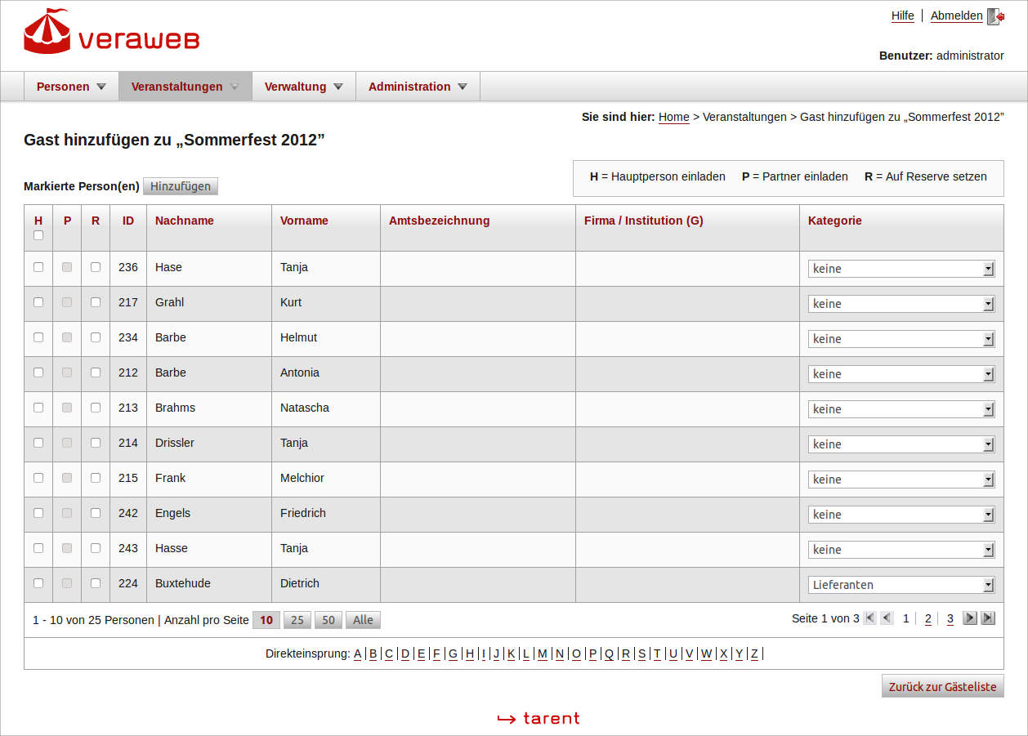Abbildung 25: Gästeverwaltung - Gast hinzufügen
Dabei kann der Benutzer auch schon weitere Einstellungen vornehmen.
- Wird die Checkbox in der Spalte „R“ (Reserve) markiert, wird diese Person in der Gästeliste „auf Reserve“ gesetzt, sonst „auf Platz“.
- Zusätzlich ist es möglich die Kategorie des Gastes innerhalb der Veranstaltung bereits hier festzulegen. Wenn Person nur einer Kategorie zugeordnet ist, ist diese in der Liste Gast hinzufügen (Einsprung aus der Gästeliste) vor selektiert und wird so in die Gästeliste übernommen.
Wenn man von Personen-Detail eine Veranstaltung zur Zuordnung der Person sucht, wird die Kategorie ebenfalls übernommen.
Wenn man die Gäste mit Hilfe einer Kategorie gesucht hat, wird diese in die Gästeliste übernommen.
Wenn eine Person mit Partner übernommen wird, so werden in der Gästeliste auch die Partner-Datenfelder bzw. der Karteireiter„Partner“ angezeigt, wenn bisher kein Partner zugeordnet war, werden Leerfelder angezeigt, diese ermöglichen eine Eingabe der Partner-Daten.
Wenn eine Person ohne Partner übernommen wird, so werden in der Gästeliste die Partner-Datenfelder bzw. der Karteireiter „Partner“ nicht angezeigt. Wenn später ein Partner zugefügt werden soll, klickt der Benutzer auf die Funktion „Partner nachträglich laden“, dadurch werden die Partner-Datenfelder bzw. der Karteireiter „Partner“ angezeigt, ist ein Partner vorhanden, sind die Felder bereits geladen, sonst sind sie leer und ermöglichen eine Eingabe der Partner-Daten.

Gäste aus bestehender Veranstaltung übernehmen
Über diese Funktion können Gästelisten praktisch „dupliziert“ werden. Nachdem die neue Veranstaltung angelegt ist, klickt der Benutzer unterhalb der Gästeliste auf Gäste aus Veranstaltung übernehmen. Darauf wird der Dialog „Veranstaltungssuche“ angezeigt.
Der Benutzer trägt Suchbegriffe ggf. mit Hilfe von Platzhaltern in die Felder ein und wählt die Funktion „Suchen“. In der Suchergebnisliste wählt er darauf per Klick auf die betreffende Zeile eine Veranstaltung aus.
Alle Gäste dieser Veranstaltung werden der aktuellen Gästeliste auf einmal hinzugefügt. Eine Auswahl einzelner Gäste ist an dieser Stelle nicht möglich. Wenn zu viel Gäste übernommen worden sein sollten, können diese im Nachhinein aus der Gästeliste der aktuellen Veranstaltung entfernt werden.

Übernahme Dokumenttyp spezifischer Personendaten
Beim Hinzufügen einer Person zu einer Gästeliste werden automatisch die Dokumenttyp spezifischen Personendaten für alle Dokumenttypen, die der Veranstaltung zugewiesen wurden, kopiert.
Daher können diese Daten auf dem Karteireiter Dokumenttypen für die konkrete Veranstaltung ohne Auswirkung auf die Original-Personen-Daten überschrieben werden.
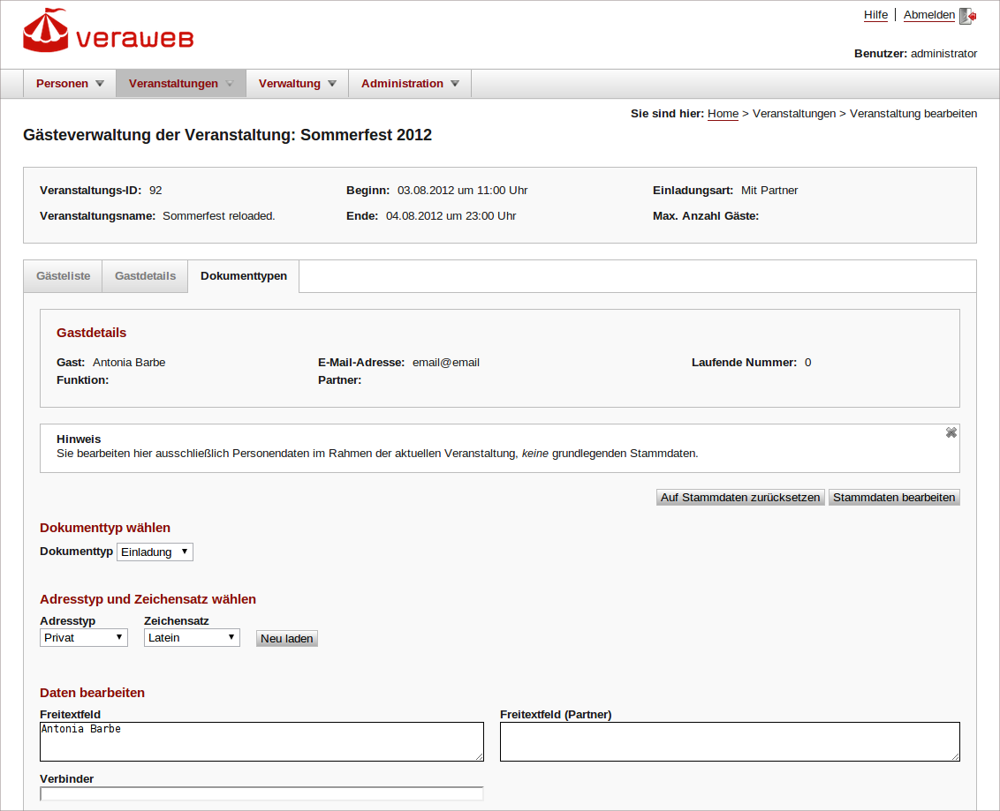Abbildung 26: Gästeverwaltung - Dokumenttypen 01

Da jedes Feld über die von Windows-XP bereitgestellten Mittel auch mit nicht-lateinischen Zeichen beschrieben werden kann, können für einzelne/alle Dokumenttypen einzelne/alle Daten auch manuell in der Landessprache/im Landeszeichensatz gepflegt werden.
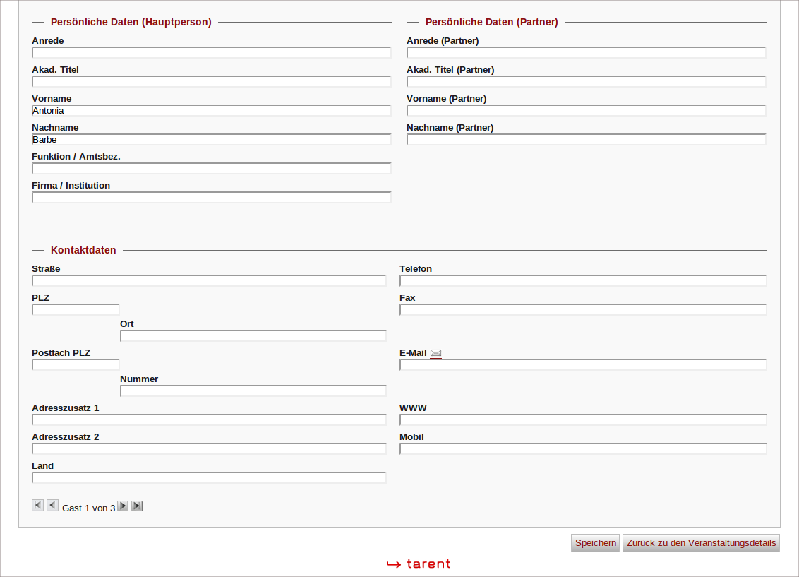Abbildung 27: Gästeverwaltung - Dokumenttypen 02
Über die Funktion „Auf Stammdaten zurücksetzen“ oberhalb des Dialogs kann der Benutzer alle Dokumenttyp-Daten aus den Stammdaten neu laden. Die Daten werden dabei nicht neu generiert. Bei einer Änderung der Stammdaten müssen ggf. auch die Freitextfelder angepasst werden.
Um einen einzelnen Dokumenttyp für die aktuelle Veranstaltung aus einen anderen Zeichensatz bzw. einem anderen Adresstyp zu genieren, wählt der Benutzer diesen unterhalb vom Dokumenttyp aus und klickt auf „Neu Laden“. Die vorherigen Angaben zum falschen Zeichensatz/zur falschen Adresse werden überschrieben.

E-Mail-Verteiler erstellen
Der Benutzer wählt aus dem Hauptmenü der Anwendung den Menüpunkt „Veranstaltungen → Veranstaltungssuche“. Darauf wird der Dialog „Veranstaltungssuche“ angezeigt. (Details zur Suche werden beschrieben unter Veranstaltungssuche)
Die den Suchkriterien entsprechenden Veranstaltungen werden im Dialog „Suchergebnis: Veranstaltungen“ angezeigt. Der Benutzer kann nun einen Eintrag in der Liste durch Klicken auswählen. Die Veranstaltung wird im Dialog „Veranstaltung bearbeiten“ angezeigt. (Details zu Veranstaltungsdaten werden beschrieben unter Veranstaltungsdaten).
Der Benutzer klickt auf „Zur Gästeverwaltung“, darauf wird der Dialog Gästeliste angezeigt.
Durch die Funktion „Verteiler erstellen“ kann aus den aktuell in der Liste markierten Personen ein neuer E-Mail-Verteiler erstellt werden. Ist kein Gast markiert wird eine Fehlermeldung angezeigt, welche den Benutzer darauf hinweist, dass eine oder mehrere Personen ausgewählt werden müssen.
Der Benutzer muss dem Verteiler einen Namen geben.
Nachdem der Verteiler angelegt wurde, erscheint die Meldung „Verteiler <Verteilername> wurde mit <Anzahl> Personen angelegt“. Es können nur die Personen aufgenommen werden, in deren Daten eine E-Mail-Adresse oder Fax-Nummern gepflegt ist. Die Erstellung des Verteilers erfolgt wie folgt:
- Hat eine Person mehrere E-Mail-Adressen, wird die E-Mail-Adresse von der Adresse (Privat / Geschäftlich / Sonstige) in den E-Mail-Verteiler übernommen, die in den Einstellungen für die Anzeige im Freitextfeld vorgesehen ist.
- Hat eine Person im Verteiler keine E-Mail-Adresse, so wird die Fax-Nummer verwendet.
- Hat eine Person mehrere Fax-Nummern, wird die Fax-Nummer von der Adresse (Privat / Geschäftlich / Sonstige) in den E-Mail-Verteiler übernommen, die in den Einstellungen für die Anzeige im Freitextfeld vorgesehen ist.
Hinweis für Administratoren: Es bietet sich daher an, dem Dokumenttyp, der im Freitextfeld angezeigt wird, in Verwaltung => Dokumenttypen den Status 99 oder 50 zuzuweisen. So wird der Dokumenttyp jeder Veranstaltung automatisch zugeordnet was den Anwendern Arbeit und eventuelle Fehlschläge beim Erstellen von Verteilern erspart.

Dokumente (Etiketten, Einladungskarten...) für die Gäste einer Einladung erstellen
Der Benutzer wählt aus dem Hauptmenü der Anwendung den Menüpunkt „Veranstaltungen → Veranstaltungssuche“. Darauf wird der Dialog „Veranstaltungssuche“ angezeigt. (Details zur Suche werden beschrieben unter Veranstaltungssuche)
Die den Suchkriterien entsprechenden Veranstaltungen werden im Dialog „Suchergebnis: Veranstaltungen“ angezeigt. Der Benutzer kann nun einen Eintrag in der Liste durch Klicken auswählen. Die Veranstaltung wird im Dialog „Veranstaltung bearbeiten“ angezeigt. (Details zu Veranstaltungsdaten werden beschrieben unter Veranstaltungsdaten).
Der Benutzer klickt auf „Zur Gästeverwaltung“, darauf wird der Dialog Gästeliste angezeigt. Vor jeder Person in der Gästeliste wird eine Checkbox angezeigt. Der Benutzer kann nun einzelne Gäste markieren (um z.B. „Nachzügler“ einzuladen) oder über die Funktion/den Link „alle markieren“ alle Personen in der Liste auswählen (alle Checkboxen werden markiert).
Der Benutzer öffnet über die Funktion Steuerdatei exportieren (befindet sich im Dropdown) den Dialog „Steuerdatei“ .
Aus der Combobox/Liste der für diese Veranstaltung vorgesehenen Dokumenttypen wählt der Benutzer einen Dokumenttypen aus, für jeden Dokumenttyp wird eine eigene Steuerdatei erstellt.
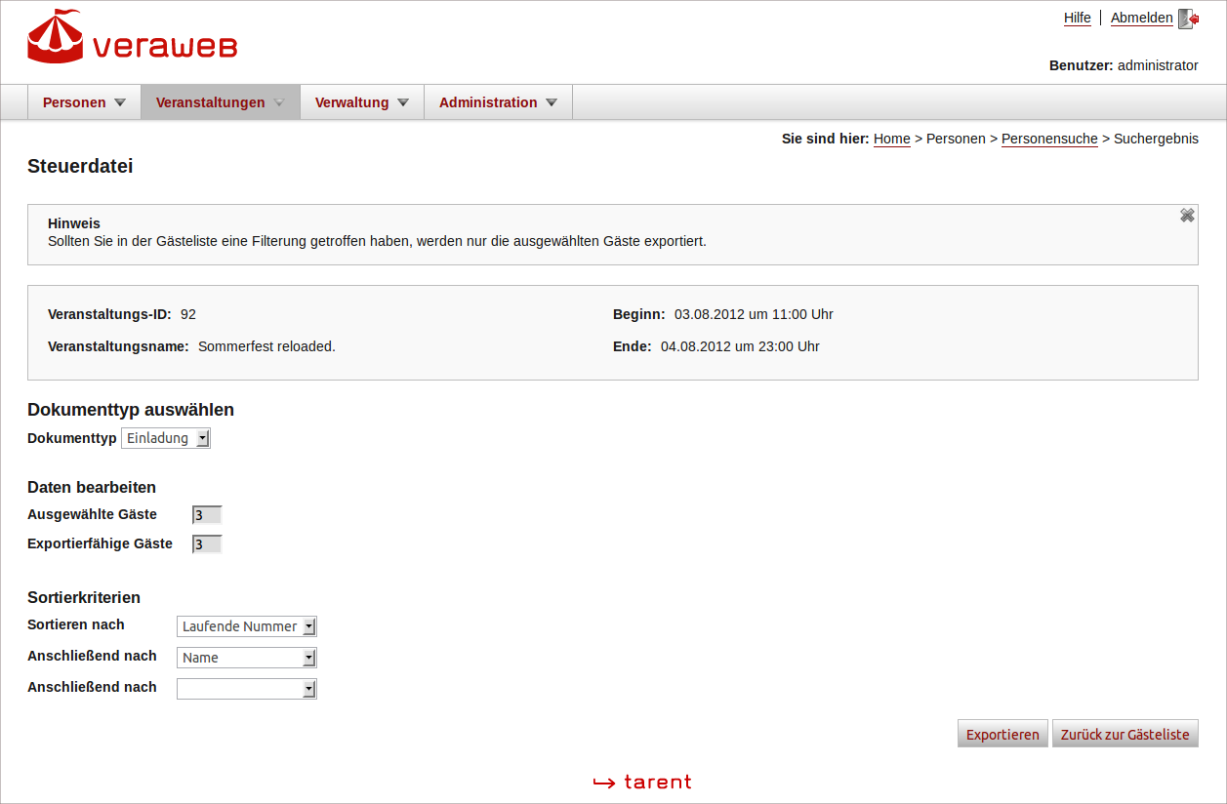Abbildung 28: Gästeverwaltung - Steuerdatei exportieren
Im selben Dialog kann der Benutzer die Sortierung der zu exportierenden Daten festlegen. Dazu wird eine Liste der Personen/Adress-Attribute angezeigt, die der Anwender in eine beliebige Reihenfolge bringen kann. Die Standardauswahl der Sortierung hängt von der Sortierung ab, die der Anwender in der Gästeliste ausgewählt hatte, kann hier aber nachträglich geändert werden. Die Daten werden nach diesen Attributen in der Reihenfolge der Ziffern sortiert exportiert.
Sollte keine explizite Sortierung festgelegt werden, wird standardmäßig alphabetisch nach dem Nachnamen der Person sortiert.
Durch einen Klick auf „Exportieren“ wird für jeden markierten Dokumenttyp eine eigene Steuerdatei (Datei im Tabellenformat) namens export.ods erstellt, die direkt geöffnet oder auf dem Rechner abgespeichert werden kann. Abhängig vom Browser und seinen Einstellungen (Firefox o.a.) öffnet sich vor dem Abspeichern eine Abfrage, wohin eine Datei gespeichert werden soll oder sie wird direkt in einen Standardordner (häufig Desktop) abgelegt.
Der Benutzer wechselt in das Textverarbeitungsprogramm und öffnet eine Textverarbeitungs-Vorlage über das Menü Datei -> Neu -> Vorlagen und Dokumente. In dem neuen Dokument sind die Kopf-und Fußzeilen, Überschriften, Logos usw. bereits enthalten, so wie sie in der Vorlage definiert wurden. Der Benutzer kann das Layout (Beispiel: Überschrift, Schriftart) des Dokumentes bei Bedarf jetzt noch nach seinen Vorstellungen ändern.
Wenn keine passende Vorlage vorhanden sein sollte, können diese selbst (vgl. betreffende OpenOffice/Word – Handbücher) erstellt werden.
Der Benutzer wählt aus dem Textverarbeitungs-Menü Extras -> Seriendruck, und wählt als Datenquelle eine der eben erstellten Steuerdateien aus.
Die Steuerdatei wird aus VerA.web standardmäßig im OpenOffice-Format exportiert. Wenn sie zusammen mit einer Microsoft-Word -Vorlage als Datenquelle verwendet werden soll, muss sie vorher geöffnet und per Speichern – unter im Excel-Format abgespeichert werden.
Die weitere, individuelle Bearbeitung der Daten erfolgt in einem Textverarbeitungsprogramm (OpenOffice – Writer oder MS Word).

Gästelisten zu einer Veranstaltung erstellen
Der Benutzer wählt aus dem Hauptmenü der Anwendung den Menüpunkt „Veranstaltungen → Veranstaltungssuche“. Darauf wird der Dialog „Veranstaltungssuche“ angezeigt. (Details zur Suche werden beschrieben unter Veranstaltungssuche)
Die den Suchkriterien entsprechenden Veranstaltungen werden im Dialog „Suchergebnis: Veranstaltungen“ angezeigt. Der Benutzer kann nun einen Eintrag in der Liste durch Klicken auswählen. Die Veranstaltung wird im Dialog „Veranstaltung bearbeiten“ angezeigt. (Details zu Veranstaltungsdaten werden beschrieben unter Veranstaltungsdaten).
Der Benutzer klickt auf „Zur Gästeverwaltung“, darauf wird der Dialog Gästeliste angezeigt. Vor jeder Person in der Gästeliste wird eine Checkbox angezeigt. Die Liste der Gäste kann gefiltert werden. Der Benutzer kann dafür aus den beiden folgenden
Comboboxen eine beliebige Kombination auswählen:
- Platzwahl (Alle Gäste/ Alle Gäste auf Platz / Alle Gäste auf Reserve)
- Status (Alle / Zusagen / Absagen / Offene)
Der Benutzer kann nun einzelne Gäste markieren, oder über die Funktion „alle markieren“ alle Personen in der Liste auswählen (alle Checkboxen werden markiert).
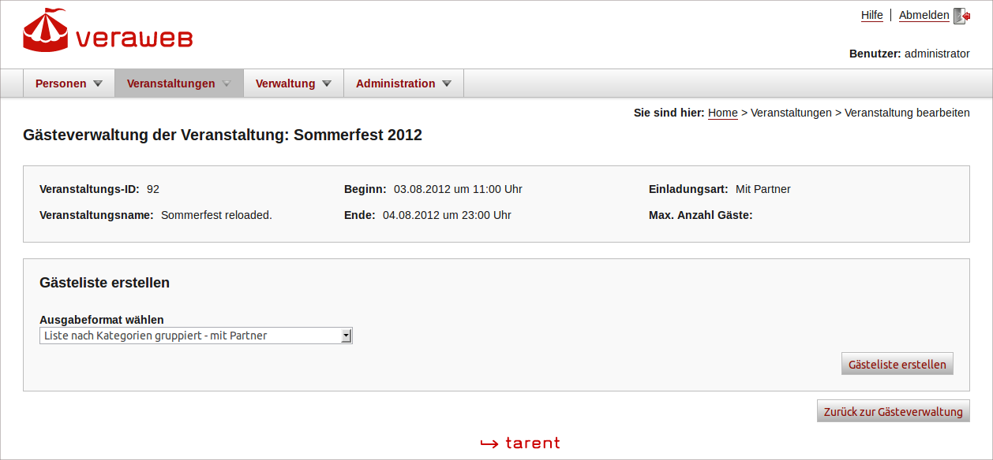Abbildung 29: Gästeverwaltung - Gästeliste erstellen
Der Benutzer öffnet über die Funktion Gästeliste erstellen den Dialog „Gästeliste“ .
Der Benutzer kann auswählen, in welchem Format der Bericht erzeugt werden soll:
- Liste nach Kategorien gruppiert - mit Partner
- Liste nach Kategorien gruppiert - mit Tel. und Mobiltelefon
- Liste nach Kategorien gruppiert - mit Partner und Fax
- Liste nach Sortierung - mit Partner, Tel. und Mobiltelefon
Im selben Dialog kann der Benutzer die Sortierung, der in die „Liste nach Sortierung“ zu exportierenden Daten, festlegen. Dazu wird eine Liste der Personen/Adress-Attribute angezeigt, die für eine Sortierung in Frage kommen (Nachname, Land, PLZ, Kategorie, Rang, Tisch). Über drei Comoboxen „Sortieren nach“, „Anschließend nach“ kann der Benutzer bis zu 3 Attribute festlegen. Die Daten werden nach diesen Attributen in der jeweiligen Reihenfolge sortiert exportiert.
Sollte keine explizite Sortierung festgelegt werden, wird standardmäßig alphabetisch nach dem Nachnamen der Person sortiert.
Durch einen Klick auf „Gästeliste Erstellen“ wird ein neues Browserfenster geöffnet, das den gewählten Bericht anzeigt.
In dem neuen Fenster sind die Überschriften nach Klick auf den Link „Bearbeiten“ veränderbar.
Der Benutzer kann den Bericht über das Browsermenü abspeichern oder ausdrucken.
In der Liste werden Daten aus den folgenden Feldern angezeigt:
- Name,
- Akad. Titel
- Vorname
- Funktion
- Hinweis für Gastgeber
- Freitextfeld Gästeliste
In den beiden Formaten mit Telefonnummern wird eine Telefonnummer und eine Privatnummer angezeigt. Die Telefonnummer wird aus dem Dokumenttyp (Einstellungen -Freitextfeld (Gästeliste)) gezogen und hängt also davon ab, welche Adresse-Zeichensatz-Kombination bei einem Gast für diesen Doktyp eingestellt ist(daher 'Tel.' nicht 'Tel. dienstlich').
Die Privatnummer wird den Stammdaten der Person entnommen und kommt immer aus der Privatanschrift im Zeichensatz Latein.
Individuelle Listen, die andere Felder oder ein anderes Layout beinhalten sollen, können mit Hilfe der Steuerdateien (siehe vorheriges Kapitel) und der Textverarbeitungsprogramme erstellt werden.

Verteiler

E-Mail-Verteiler löschen
Der Benutzer wählt aus dem Hauptmenü der Anwendung den Menüpunkt „Veranstaltungen → Verteiler“ Darauf wird der Dialog „Verteiler“ angezeigt.
Es werden für jeden Verteiler der Namen der Verteilers, der Ersteller, das Datum der Erstellung und die Veranstaltung, aus der der Verteiler erzeugt wurde, angezeigt.
Der Benutzer markiert einen oder mehrere Verteiler in der Liste und klickt auf „Löschen“.
Es erscheint eine Meldung „Soll der markierte Verteiler entfernt werden?“. Wenn der Benutzer die Meldung bestätigt, wird der Verteiler gelöscht.

E-Mail Verteiler verwenden
Der Benutzer wählt aus dem Hauptmenü der Anwendung den Menüpunkt „Veranstaltungen → Verteiler“ Darauf wird der Dialog „Verteiler“ angezeigt.
Es werden für jeden Verteiler der Name des Verteilers und das Datum der Erstellung angezeigt.
Der Benutzer trifft eine Auswahl durch Anklicken eines Eintrages. Daraufhin erscheint eine Liste mit allen zugeordneten Adressen.
Der Benutzer hat nun zwei Möglichkeiten, E-Mails zu versenden.
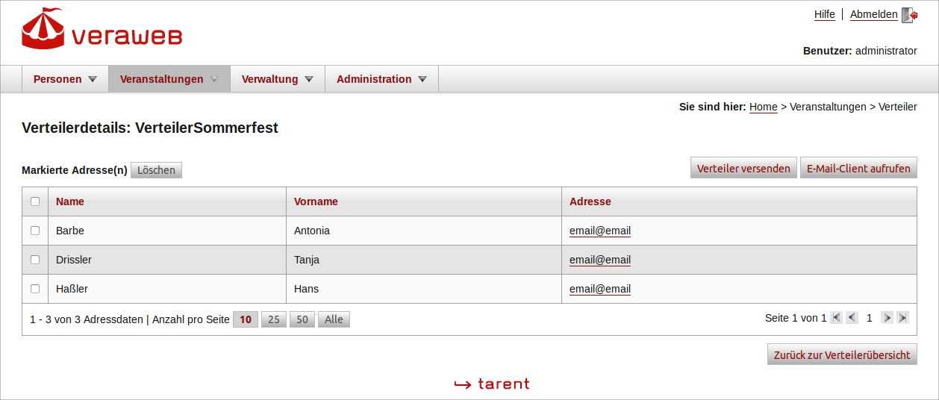Abbildung 30: Verteiler
- Der Benutzer kann den Link „E-Mail-Client aufrufen“ anklicken, dadurch öffnet sich der Standard E-Mail-Client und allen Empfängern kann eine einheitliche E-Mail zu gesendet werden. Alle E-Mail-Adressen werden in das BCC-Feld eingetragen.
- Der Benutzer kann eine personalisierte E-Mail mit VerA.web verfassen und versenden. Dazu klickt der Benutzer am unterem Bildschirmrand auf die Schaltfläche „Versenden“. Daraufhin erscheint der Dialog „E-Mail an Verteiler schreiben“, in dem der Benutzer eine Mail personalisieren kann (siehe Personalisierte E-Mail schreiben).

Personalisierte E-Mail schreiben
Im Dialog „E-Mail Verteiler versenden“ kann der Benutzer an alle Empfänger eines Verteilers eine personalisierte E-Mail versenden. Der Benutzer kann dabei den Betreff und den Mail-Text frei editieren. Um die E-Mails zu personalisieren, können unterschiedliche Platzhalter
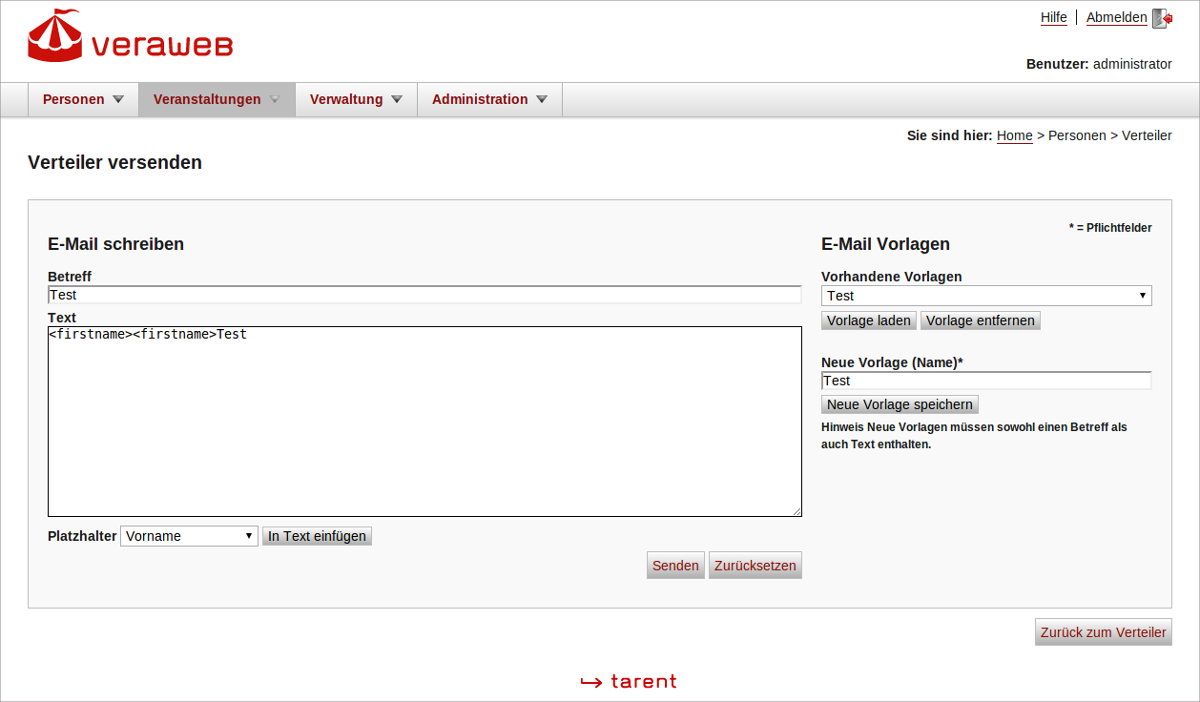Abbildung 31: Verteiler Detail
(u.a. Vor-und Nachname) in den Text eingefügt werden.
Der Benutzer setzt dafür den Cursor an die gewünschte Stelle im Text, wählt einen Platzhalter aus und klickt auf „Hinzufügen“.
Dadurch erhalten die Empfänger eine Mail/ein Fax, in der an Stelle der Platzhalter die individuellen Daten zur Person (wie Anrede, Name...) stehen.

E-Mail senden
Um alle E-Mails abzuschicken klickt der Benutzer auf „Senden“. VerA.web versendet die E-Mails dann automatisch im Hintergrund. Der Benutzer kann also sofort mit VerA.web weiter arbeiten.

E-Mail-Entwürfe laden & speichern
Sollen E-Mails mehrfach verwenden werden, können diese als „Entwürfe“ gespeichert und geladen werden.
Zum Speichern gibt der Benutzer einen eindeutigen Namen für den Entwurf an und klickt anschließend auf die Schaltfläche „Neue Vorlage speichern“.
Zum Laden wählt der Benutzer einen Entwurf aus der Liste aus, und klickt auf die Schaltfläche „Vorlage laden“. Anschließend wird der entsprechende Text angezeigt.

Statistiken
Der Benutzer wählt aus dem Hauptmenü der Anwendung den Menüpunkt „Veranstaltungen → Statistiken“. Darauf wird der Dialog „Statistiken“ angezeigt.
Der Benutzer kann nun unter „Zeitrahmen-Beginn“ und „Zeitrahmen-Ende“ einen Datumsbereich eingeben und eine der folgenden Statistiken durch Klicken auswählen:
- Gesamtübersicht über die Anzahl der Veranstaltungen pro Jahr.
- Gesamtübersicht über die Anzahl der Veranstaltungen pro Monat.
- Gesamtübersicht über alle Veranstaltungen, gruppiert nach Gastgeber.
- Übersicht über alle Veranstaltungen eines Gastgebers (mit Suche).
- Übersicht über alle Veranstaltungen eines Gastes (mit Suche).
- Übersicht über alle Veranstaltungen sortiert nach Veranstaltungsort.
Der Benutzer klickt auf „Statistik erstellen“, darauf wird bei den beiden Statistiken „mit Suche“ noch ein Personen-Such-Dialog angezeigt, in dem eine Person ausgewählt werden muss.
Anschließend wird eine Auswertung im HTML-Format in einem neuen Dialog angezeigt. Der Benutzer kann den Bericht über das Browsermenü abspeichern oder ausdrucken.

Administration
In den Einstellungen kann der mandantenübergreifende Administrator die systemweite Konfigurationen verändern.

Anreden
Anreden dürfen von Nutzern mit globalen Administrationsrechten verwaltet werden. Der Benutzer wählt aus dem Hauptmenü der Anwendung den Menüpunkt „Administration → Anreden“. Darauf wird der Dialog „Anreden“ mit der Listenansicht aller Anreden angezeigt.
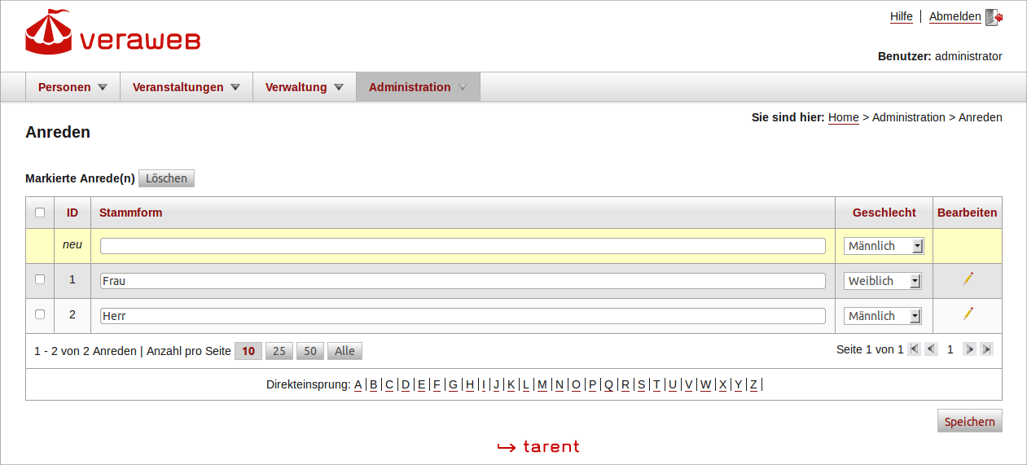Abbildung 32: Anreden
Neue Anreden werden durch einen Eintrag im Textfeld der Spalte Stammform eingetragen und durch Betätigen der Schaltfläche „Speichern“ gespeichert.
In der Spalte „Geschlecht“ sollte das richtige Geschlecht der Anrede gepflegt werden, weil dadurch der Radiobutton „Geschlecht“ in den Personendaten automatisch richtig gesetzt wird.
Durch Klicken auf den Link bzw. das Icon „Bearbeiten“, können je Dokumenttyp grammatikalisch abweichende Formen der Anreden gepflegt werden (z.Bsp. „Herrn“ für den Dokumenttyp Einladungskarten). Dadurch wird bei neuen Personen im Freitextfeld des betreffenden Dokumenttyps, die Anrede in der richtigen Form eingetragen (die Freitextfelder werden abhängig von den in Dokumenttypen vorgenommenen Einstellung automatisch mit den Angaben aus den Feldern Anrede, Vorname, akad. Titel, Nachname gefüllt).

Benutzer
Der Benutzer (globaler Administrator oder Mandantenadministrator) wählt aus dem Hauptmenü der Anwendung den Menüpunkt „Administration → Benutzer“. Darauf wird der Dialog „Benutzer“ mit der Listenansicht aller Benutzer oder „alle Benutzer im Mandanten“ , abhängig von der Berechtigungsstufe des aktuellen Anwenders, angezeigt.
Im Dialog wird eine Liste der existierenden Benutzer angezeigt. Bei Mandanten-Administratoren fehlt die Spalte „Mandant“, außerdem werden entsprechend nur dessen Benutzer angezeigt.
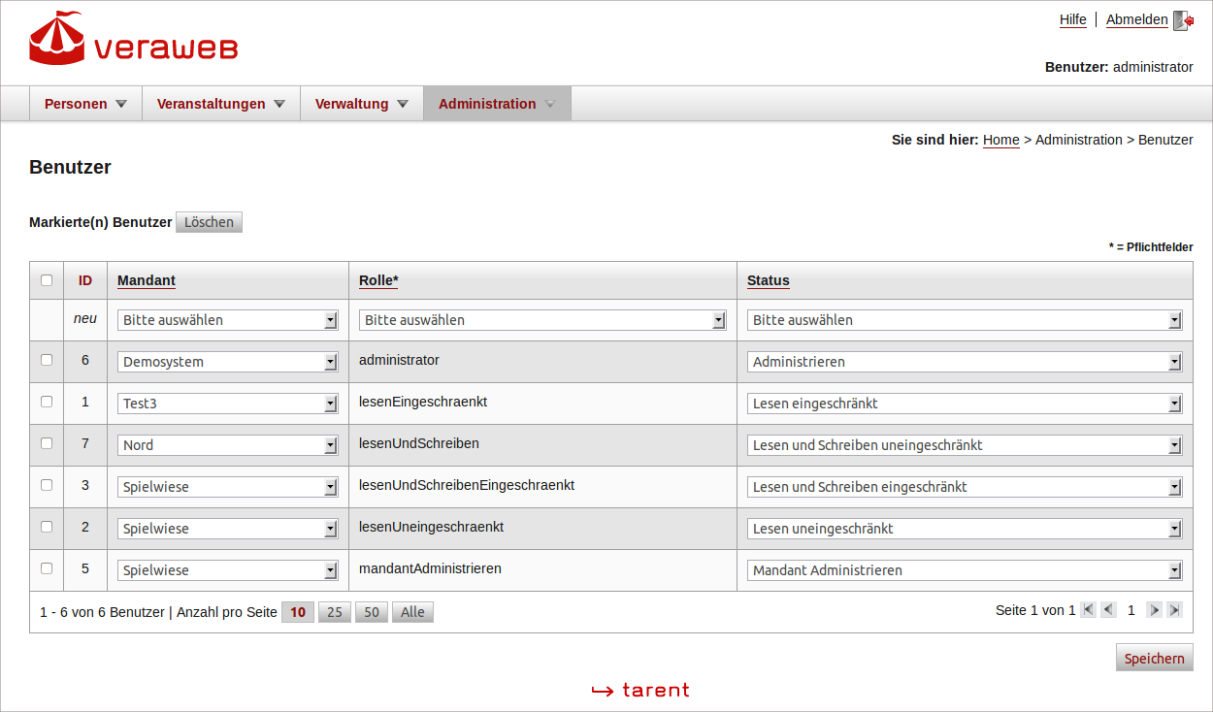Abbildung 33: Benutzer

Benutzer hinzufügen oder ändern
Der Administrator trägt einen neuen Benutzer in der Zeile „neu“ ein oder verändert einen bestehenden Eintrag und klickt anschließend auf „Speichern“. Die Änderung wird gespeichert und eine Erfolgsmeldung ausgegeben.

Benutzer löschen
Der Benutzer markiert einen oder mehre Benutzer durch Anklicken der Checkbox vor dem jeweiligem Eintrag und wählt anschließend die Funktion „Löschen“. Die Liste wird neu geladen und eine Erfolgsmeldung ausgegeben.

Hinweise zu den Benutzern
Für jeden VerA.web – Benutzer muss der Administrator eine entsprechende LDAP-Rolle auswählen. Zusätzlich muss er diesem einen Mandanten sowie ein Berechtigungs-Status zuweisen.
Ein Mandanten-Admin kann nur seinem eigenem Mandanten Benutzer zuordnen, dadurch fehlt die entsprechende Auswahl.

Dokumenttypen
Dokumenttypen dürfe nur von Nutzern mit globalen Administrationsrechten verändert werden. Der Administrator wählt aus dem Hauptmenü der Anwendung den Menüpunkt „Administration → Dokumenttypen“. Darauf wird der Dialog „Dokumenttypen“ mit der Listenansicht aller Dokumenttypen angezeigt.
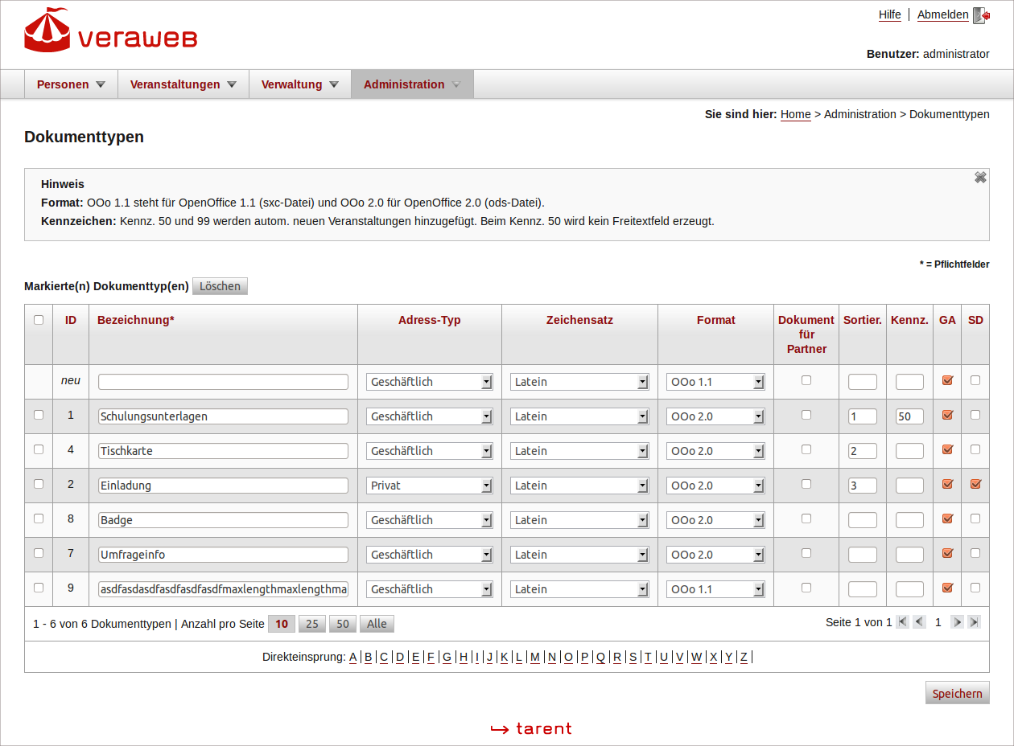Abbildung 34: Dokumenttypen

Dokumenttyp hinzufügen oder ändern
Der Benutzer trägt einen neuen Dokumenttyp in der Zeile „neu“ ein oder verändert einen bestehenden Eintrag und klickt anschließend auf „Speichern“.
Die Liste wird neu geladen und eine Erfolgsmeldung ausgegeben.

Dokumenttypen löschen
Der Benutzer markiert einen oder mehrere Dokumenttyp durch Anklicken der Checkbox vor dem jeweiligem Eintrag und wählt anschließend die Funktion „Löschen“.
Die Liste wird neu geladen und eine Erfolgsmeldung ausgegeben.

Hinweise zu den Dokumenttypen
Für jeden Dokumenttyp kann der Standard-Adresstyp und der Standard-Zeichensatz angegeben werden. Beim automatischem Erzeugung von personenspezifischen Daten je Dokumenttyp werden die Daten aus den entsprechenden Datenfeldern geladen.
Das „Format“ gibt an, ob beim Erzeugen einer entsprechenden Steuerdatei ein OpenOffice 1 (*.sxc) oder OpenOffice 2 (*.ods) Tabellendokument ausgegeben werden soll.
Die Checkbox in der Spalte „Dokument für Partner“ gibt an ob in der Steuerdatei eine eigene Zeile für den Partner erzeugt werden soll. Dadurch ist es möglich, die selben Vorlagen für die Hauptperson als auch für den Partner zu verwenden.
Die Sortierung gibt lediglich die Sortierung der Dokumenttypen untereinander an. Üblicherweise hat die „Gästeliste“ die „0“ als Sortierung und die „Etiketten“ die „1“. Anschließend werden die Dokumenttypen nach Namen sortiert.

Kennzeichen
Der Wert in der Spalte „Kennzeichen“ kann ebenfalls leer sein oder muss eine Zahl beinhalten. Folgende Kennzeichen sind momentan verfügbar und sollten Standardmäßig verwendet werden.
- Der Wert „50“ kennzeichnet den Dokumenttyp „Gästeliste“ .
- Das Kennzeichen „99“ kennzeichnet den Dokumenttyp „Etikett“.
Dokumenttypen mit dem Kennzeichen „99“ oder „50“, werden automatisch einer neuen Veranstaltung hinzugefügt.
Bei Dokumenttypen mit dem Kennzeichen „50“, werden beim automatischen Erzeugen von personenspezifischen Daten die Freitextfelder leer gelassen. Dies soll verhindern, dass in der Gästeliste der Vor- und Nachname doppelt angezeigt wird.
„GA“ steht für „Gastgeber mit ausgeben“ und legt fest, ob der Gastgeber grundsätzlich beim Export entsprechend mit ausgegeben werden soll.
„SD“ steht für „Ist Standard für Steuerdatei“ und besagt, dass dieser Dokumenttyp die Vorauswahl beim Erzeugen von Steuerdateien ist.

E-Mail-Vorlagen
Über den Menüpunkt „Verwaltung → E-Mail-Vorlagen“ können Administratoren auch ohne einen Verteiler, entsprechende Vorlagen bearbeiten und löschen. Zum Löschen markiert der Benutzer die Checkboxen vor den Vorlagen und klickt auf „Löschen“. Zum Bearbeiten klickt der Benutzer auf eine entsprechende Vorlage.
Im Dialog „E-Mail-Vorlage bearbeiten ...“ kann der Benutzer jetzt beliebig den Betreff und den Text verändern.
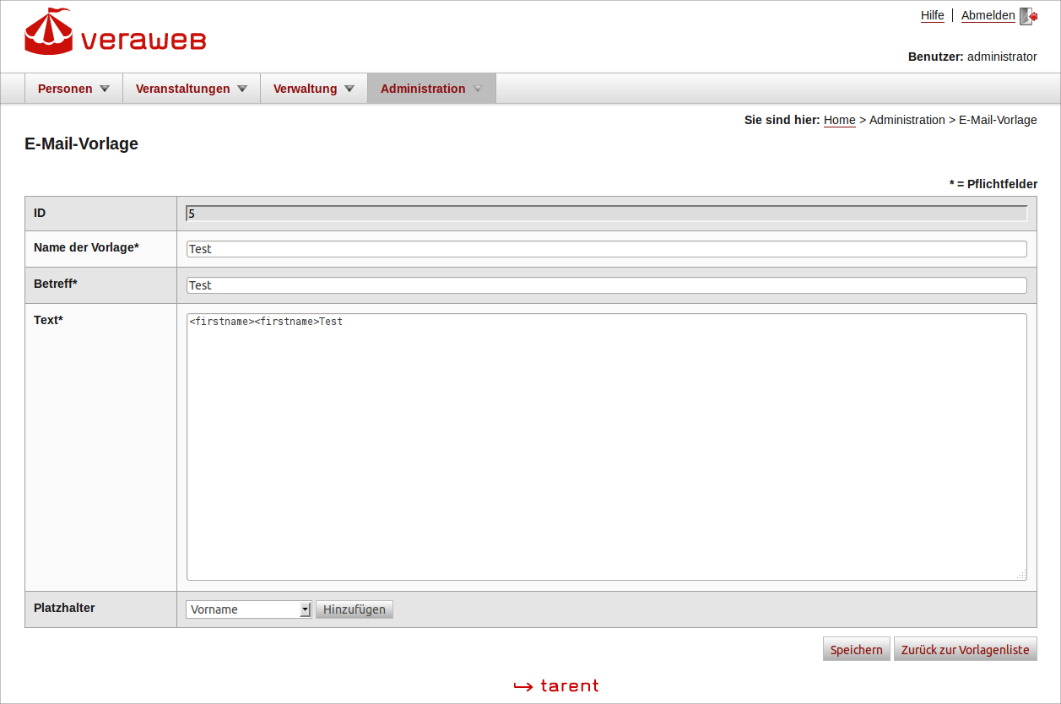Abbildung 35: E-Mail-Vorlagen Detail
Um die E-Mail zu personalisieren, kann der Benutzer Platzhalter für Datenfelder aus VerA.web einfügen. Dazu stellt der Benutzer den Cursor an die gewünschte Position, wählt einen Platzhalter aus der Auswahlliste aus und klickt auf „Hinzufügen“.
Über die Schaltfläche „Speichern“ kann der Benutzer seine Änderungen speichern.

E-Mail-Postausgang
Der Benutzer wählt aus dem Hauptmenü den Punkt „Verwaltung → E-Mail-Postausgang“ aus. Dieser ist nur für die Rolle Administrator sichtbar. Darauf wird der Dialog „E-Mail-Postausgang“ mit einer Listenansicht angezeigt.
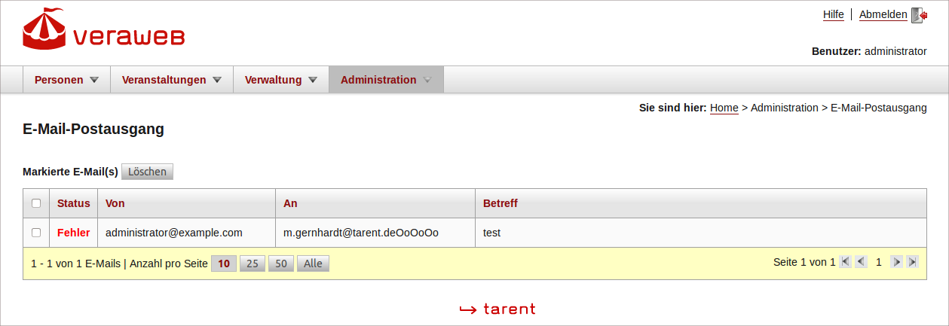Abbildung 36: E-Mail-Postausgang
In diesem Dialog werden alle E-Mails angezeigt, die noch auf Ihre Versendung warten. Dies dient zur Überprüfung, ob E-Mails „hängen geblieben“ sind, z.B. weil kein Mail-Server konfiguriert wurde oder keine Internetverbindung besteht.
In der Liste wird der Status, der Absender, der Empfänger und der Betreff angezeigt. Der Status kann dabei folgende Werte beinhalten:
- „Wartet“ bedeutet das diese E-Mail im „Postausgang“ wartet und bald versendet wird.
- „Wird versendet“ bedeutet das diese E-Mail gerade zugestellt wird. Dieser Vorgang dauert üblicherweise nur wenige Sekunden, anschließend wird die E-Mail gelöscht.
- „Fehler“ bedeutet das es bei der Versendung zu Problemen kam. Der Benutzer kann die E-Mail anklicken um weitere Informationen zu erhalten. Wenn die E-Mail in der Detailansicht gespeichert wird, versucht VerA.web, diese erneut zu senden.

Farben
Der Administrator wählt aus dem Menü den Punkt „Administration → Farben“ aus. Daraufhin wird der Dialog „Farben angezeigt“. Hier kann der Benutzer die Farb-Einstellungen für die Dokumenttypen (z.B. für die Magnetkarten) festlegen.

Gäste bekommen automatisch eine von vier Farben zugeordnet - je nachdem welche Optionen jeweils ausgewählt wurden. Die Farbe ist abhängig von den Werten Inland (Ja / Nein) und Geschlecht (Männlich / Weiblich).
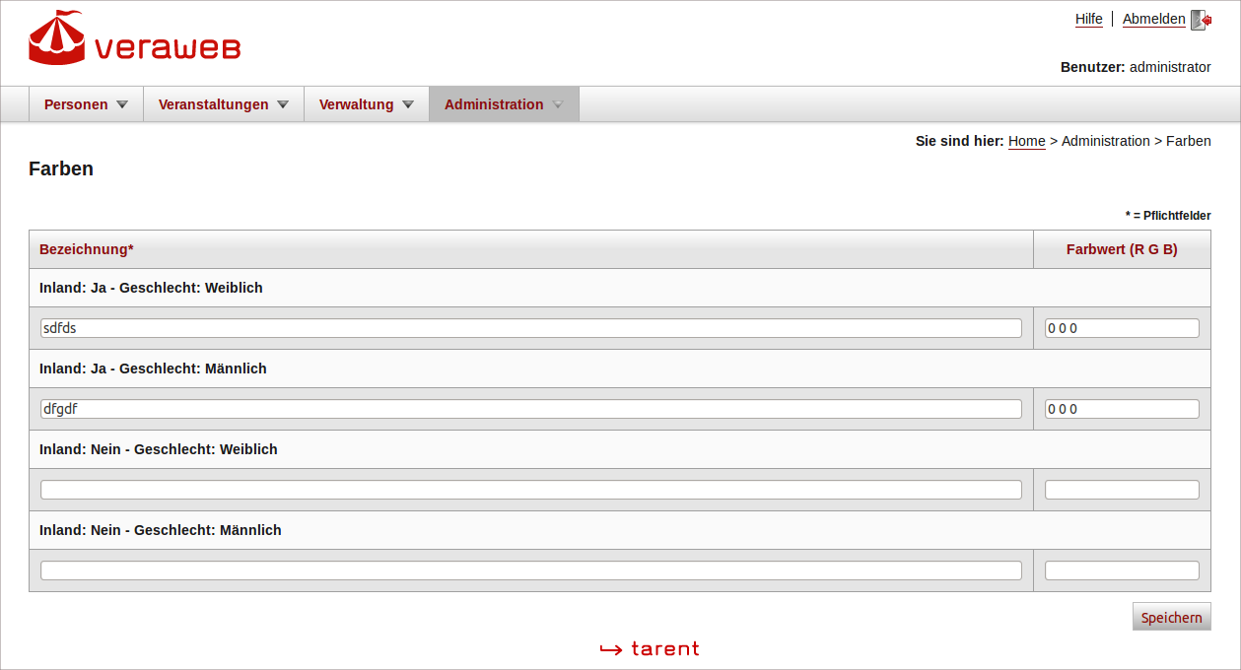Abbildung 37: Farben
- Die Farbe muss dabei als „RGB-Wert“ angegeben werden.
- Jeder Farbanteil (Rot / Grün / Blau) wird durch eine Zahl zwischen 0 und 255 repräsentiert.
- Die Zahlen müssen durch ein Leerzeichen voneinander getrennt werden.
Beispiele für RGB-Werte:
255 0 0 = Sehr kräftiges Rot
0 255 0 = Sehr kräftiges Grün
0 0 255 = Sehr kräftiges Blau
255 255 0 = Sehr kräftiges Gelb
Die Standardwerte wurden wie folgt festgelegt:
255 51 51 = Rot für Inland / Weiblich
255 255 255 = Weiß für Inland / Männlich
102 255 51 = Hellgrün für Ausland / Weiblich
51 153 255 = Hellblau für Ausland / Männlich

Kategorien
Der Administrator wählt aus dem Hauptmenü der Anwendung den Menüpunkt „Administration → Kategorien“. Darauf wird der Dialog „Kategorien“ mit der Listenansicht aller Kategorien angezeigt.

Kategorie hinzufügen
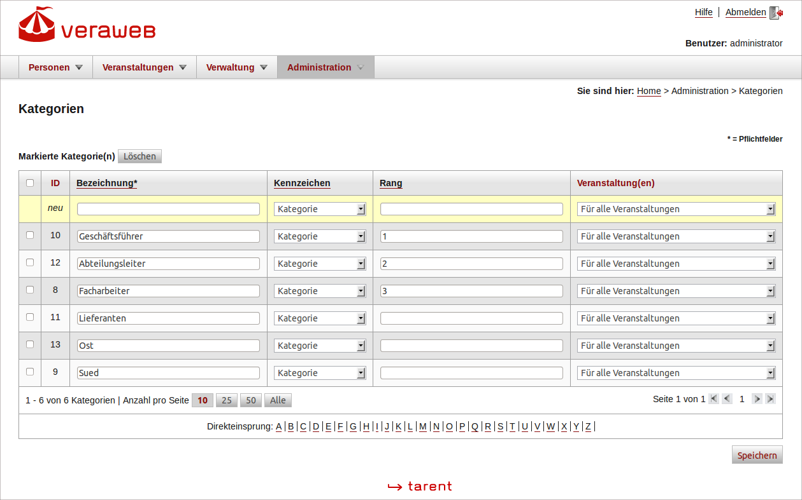Abbildung 38: Kategorien
Der Benutzer trägt die neue Kategorie in der obersten Zeile „neu“ der Liste in das leere Feld Bezeichnung ein. Aus der Combobox „Kennzeichen“ kann der Benutzer zwischen Kategorie, Ereignis und Diplomatisches Corps auswählen.
Zur Erläuterung:
- Einige der Kategorien entsprechen fachlich Ereignissen, die einen wiederkehrenden Charakter haben. Durch die Aufteilung in zwei Kategorie-Typen (Kategorie, Ereignis) können bei der Suche auch Personen gefunden werden, die einer bestimmten Kategorie zugeordnet sind und die einem bestimmten Ereignis (siehe auch Glossar) zugeordnet sind.
- Das Kennzeichen Diplomatisches Corps sollte für die Kategorie „Diplomatisches Corps“ festgelegt werden, da hierfür eine Sonderbehandlung nötig ist und das System die Kategorie an diesem Kennzeichen erkennt.
Im Feld „Rang“ kann der Benutzer für diese Kategorie den Rang (der Kategorien untereinander)
festlegen.

Aus der Combobox „Veranstaltung(en)“ kann der Benutzer eine bestimmte und bereits existierende Veranstaltung auswählen, die Kategorie ist dann nur für diese Veranstaltung gültig. Alternativ kann „Für alle Veranstaltungen“ ausgewählt werden..
Der Benutzer klickt auf „Speichern“.
Auf die Nachfrage „soll Kategorie einsortiert werden?“ kann mit „Ja“ geantwortet werden, wenn die neue Kategorie alle nachfolgenden Kategorien einen Rang nach unten verdrängen soll. Bei „Nein“ wird die neue Kategorie auf dieselbe Stufe, alphabetisch, in bereits bestehende Kategorien eingereiht.
Bsp.:
- Vorhanden seien die Kategorien A mit Rang 1 und B mit Rang 2. Angelegt werden soll Kategorie C mit Rang 1.
- Wird die Frage nach der Einsortierung mit „ja“ beantwortet, verdrängt C A auf Rang 2 und B auf Rang 3.
- Wird die Frage mit „nein“ beantwortet, Wird C hinter A auf Rang 1 einsortiert, B behält Rang 2.
Die Liste wird nach dem Speichern neu angezeigt, die eingegebene Kategorie ist unter einer neuen ID (zum Verwendungszweck der IDs siehe Glossar) gespeichert.

Kategorie ändern
Der Benutzer ändert einen der bestehenden Werte in einer der Zeilen und klickt auf „Speichern“.
Die Liste wird neu angezeigt, der neue Wert ist unter der gleichen ID wie vorher gespeichert.

Kategorie löschen
Der Benutzer markiert eine der Kategorien in der angezeigten Liste und wählt die Funktion „Löschen“.
Die Liste wird neu angezeigt.

Mandanten
Mandanten dürfen von Nutzern mit globalen Administrationsrechten verwaltet werden.
Der Administrator wählt aus dem Hauptmenü der Anwendung den Menüpunkt „Administration → Mandanten“. Darauf wird der Dialog „Mandanten“ mit der Listenansicht aller Mandanten angezeigt.

Mandanten hinzufügen oder ändern
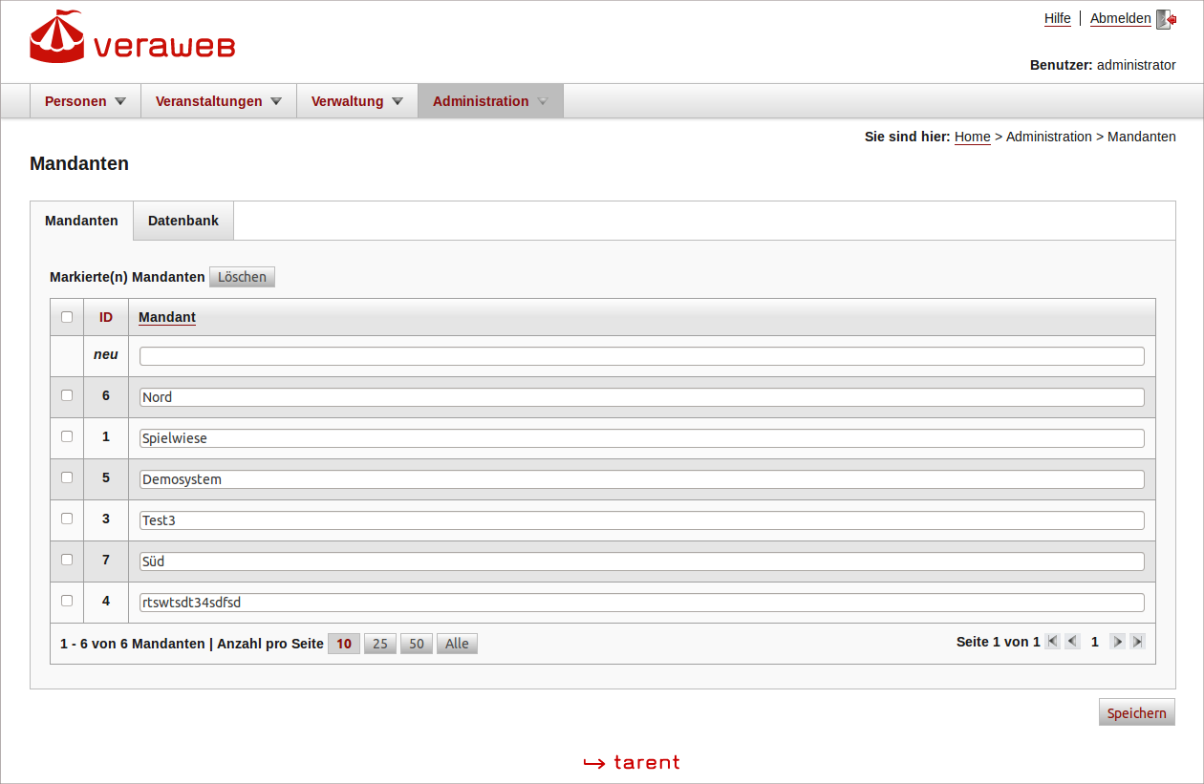Abbildung 39: Mandanten
Der Benutzer trägt einen neuen Mandanten in der Zeile „neu“ ein, oder verändert einen bestehenden Eintrag und klickt anschließend auf „Speichern“.
Die Liste wird neu geladen und eine Erfolgsmeldung ausgegeben.

Mandanten löschen/zusammenführen
Der Benutzer markiert einen oder mehrere Mandanten durch Anklicken der Checkbox vor dem jeweiligem Eintrag und wählt anschließend die Funktion Löschen. Die Liste wird neu geladen und eine Erfolgsmeldung ausgegeben.
Die Daten des Mandanten werden dadurch nicht gelöscht sondern „frei“ gesetzt (siehe Karteireiter „Datenbank“).

Hinweise zu den Mandanten
Mandanten haben teilweise voneinander getrennte Datenbereiche. So können Personen und Veranstaltungen eines Mandanten nicht von einem anderen Mandaten eingesehen oder verändert werden. Andere Daten, wie z.B. die Dokumenttypen werden mandantenübergreifend verwaltet.

Mandantenübergreifende Daten
Dokumenttypen, Systemweite Einstellungen, Amtsbezeichnungen, Anreden und Farben.

Pro Mandant getrennte Daten
Personen, Veranstaltungen (und somit auch Gäste), Kategorien, Veranstaltungsorte, E-Mail- Verteiler sowie Anwender.

Karteireiter „Datenbank“
Beim Löschen eines Mandanten (oder wenn bisher ohne Mandanten gearbeitet wurde und nun ein solcher eingerichtet wird), werden dort gepflegte Personen und Veranstaltungen nicht gelöscht, sind aber keinem Mandanten mehr zugeordnet. Die Anzahl dieser Personen und Veranstaltungen wird auf dem Karteireiter „Datenbank“ angezeigt .
Um mit diesen Daten weiter arbeiten zu können, kann der Benutzer auf dem Karteireiter „Datenbank“ einen Ziel-Mandanten auswählen und diesem die „verwaisten“ Daten über die Funktion Zuordnen zuweisen.

Programmeinstellungen
Der Administrator wählt aus dem Hauptmenü der Anwendung den Menüpunkt „Administration → Programmeinstellungen“. Darauf wird der Dialog „Programmeinstellungen“ mit mit einer Vielzahl von Einstellungsmöglichkeiten angezeigt.

Standard-Auswahl von Tabulatoren
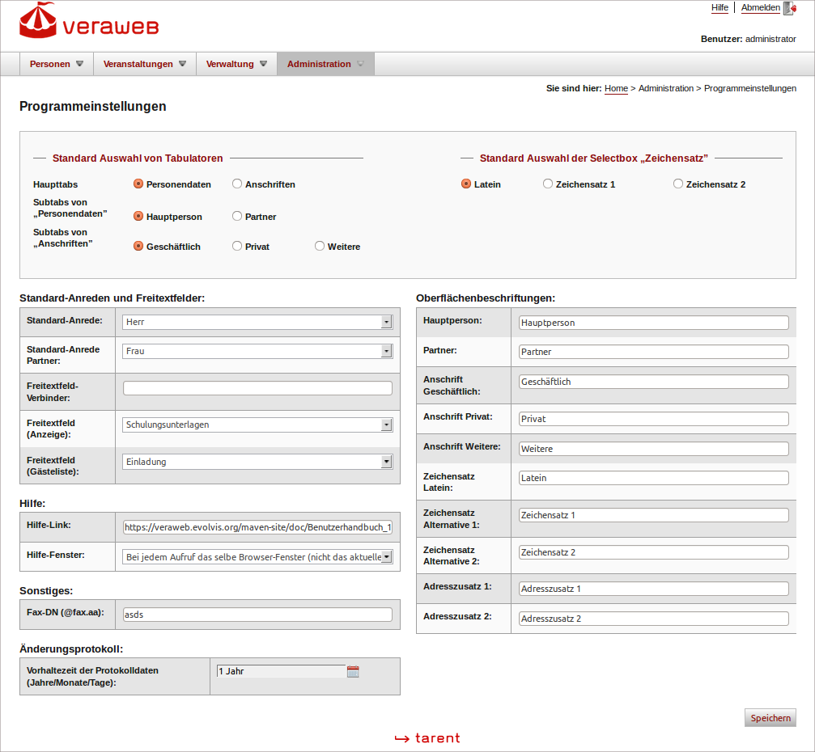Abbildung 40: Programmeinstellungen
Der Administrator kann einstellen, welche Tabulatoren der Detailansicht von Personen standardmäßig angezeigt werden sollen.

Standard-Anreden und -Freitextfelder
In dieser Eingabefeldern kann festgelegt werden, welche Anreden bei einer neuen Person standardmäßig ausgewählt werden sollen. Zum Beispiel „keine“ oder „Herr“ & „Frau“. Nach dieser Einstellung richtet sich ebenfalls das standardmäßig ausgewählte Geschlecht. (Wenn zu der angegeben Anrede eine Stammdaten-Anrede existiert.)
Zusätzlich kann das Standard-Freitextfeld zur Anzeige und für die Gästeliste konfiguriert werden.
Anzeige: Die Personendaten, die dem hierfür gewählten Dokumenttypen (über Verwaltung-Dokumenttypen) zugewiesen sind (Freitextfelder + Adresse geschäftlich oder privat oder weitere
+ Zeichensatz Latein, 1 oder2), werden in Person bearbeiten/neu rechts oben im Vorschaufenster und in Veranstaltung – Gästeliste in der Gästelistenübersicht dargestellt. Außerdem wird die E-Mail-Adresse der betreffenden Adresse für die E-Mail-Verteiler verwendet.
Gästeliste: Die Personendaten, die dem hierfür gewählten Dokumenttypen (über Verwaltung-Dokumenttypen) zugewiesen sind (Freitextfelder + Adresse geschäftlich oder privat oder weitere + Zeichensatz Latein, 1 oder 2), werden in den HTML-Gästelisten verwendet (Veranstaltung-Gästeliste-Gästeliste erstellen).
Das zweite Freitextfeld wird ausschließlich bei der Erstellung von Gästelisten zum Drucken verwendet.
Üblicherweise wird hier „Adressetiketten/Umschläge“ für die Anzeige und die „Gästeliste“ für die Gästeliste eingestellt.

Oberflächen Beschriftung von Steuerelementen/Feldern
In diesem Abschnitt können einige wichtige Beschriftungen von Steuerelementen/Feldern geändert werden. So kann zum Beispiel die „Weitere“ Anschrift alternativ als „Lieferadr.“ beschriftet werden.
Die Anzahl der Zeichen der Beschriftung sollte sich an dem, im entsprechenden Dialog zur Verfügung stehenden Platz, orientieren.

Stellvertretungen
Der Benutzer wählt aus dem Hauptmenü der Anwendung den Menüpunkt „Verwaltung → Vertretungen“ oder „Administration → Stellvertretungen“. Darauf wird der Dialog „Vertretungen“ oder „Stellvertretungen“ angezeigt - je nach Berechtigung und ausgewähltem Menüpunkt.
Im Dialog wird eine Liste der existierenden Stellvertretungen angezeigt. Der Mandantenadministrator sieht nur die Vertretungen seines Mandanten. Dadurch entfällt die Spalte „Mandant“. In den persönlichen Stellvertretungen werden entsprechend nur die Stellvertretungen des aktuellen Benutzers angezeigt, wodurch auch die Spalte „Rolle“ entfällt.

Stellvertretungen hinzufügen oder ändern
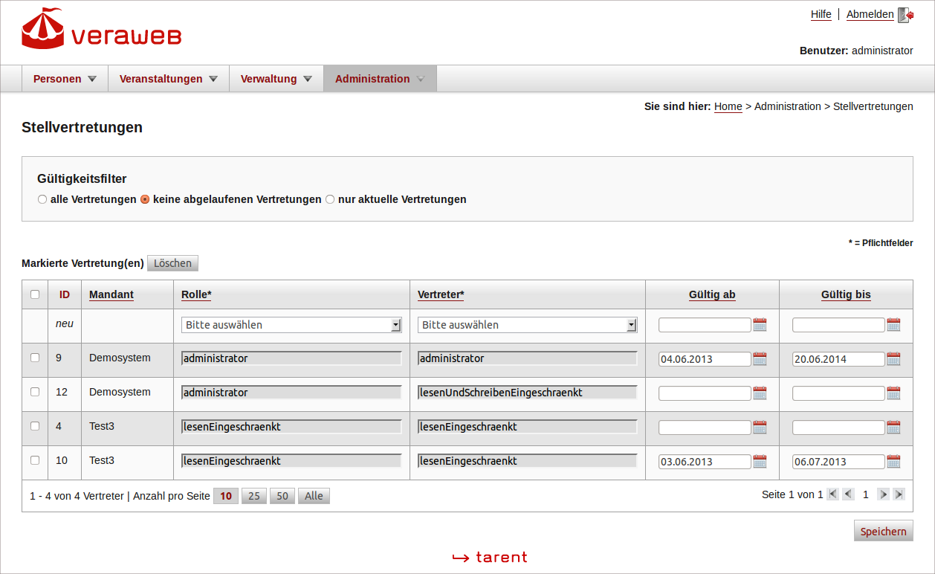Abbildung 41: Stellvertretungen
Der Benutzer trägt eine neue Stellvertretung in der Zeile „neu“ ein oder verändert einen bestehenden Eintrag und klickt anschließend auf „Speichern“. Die Liste wird neu geladen und eine Erfolgsmeldung ausgegeben.

Stellvertretungen löschen
Der Benutzer markiert eine oder mehre Stellvertretungen durch Anklicken der Checkbox vor dem jeweiligem Eintrag und wählt anschließend die Funktion „Löschen“. Die Liste wird neu geladen und eine Erfolgsmeldung ausgegeben.

Hinweise zu den Stellvertretungen
Als Stellvertreter muss eine entsprechende LDAP-Rolle ausgewählt werden.
Zusätzlich kann die Dauer eine Stellvertretung angegeben werden.
Je nach Berechtigung werden einzelne Spalten ausgeblendet.

Veranstaltungsorte
Der Administrator wählt aus dem Hauptmenü der Anwendung den Menüpunkt „Administration → Veranstaltungsorte“. Darauf wird der Dialog „Veranstaltungsorte“ mit der Listenansicht aller Veranstaltungsorte angezeigt.

Veranstaltungsort hinzufügen
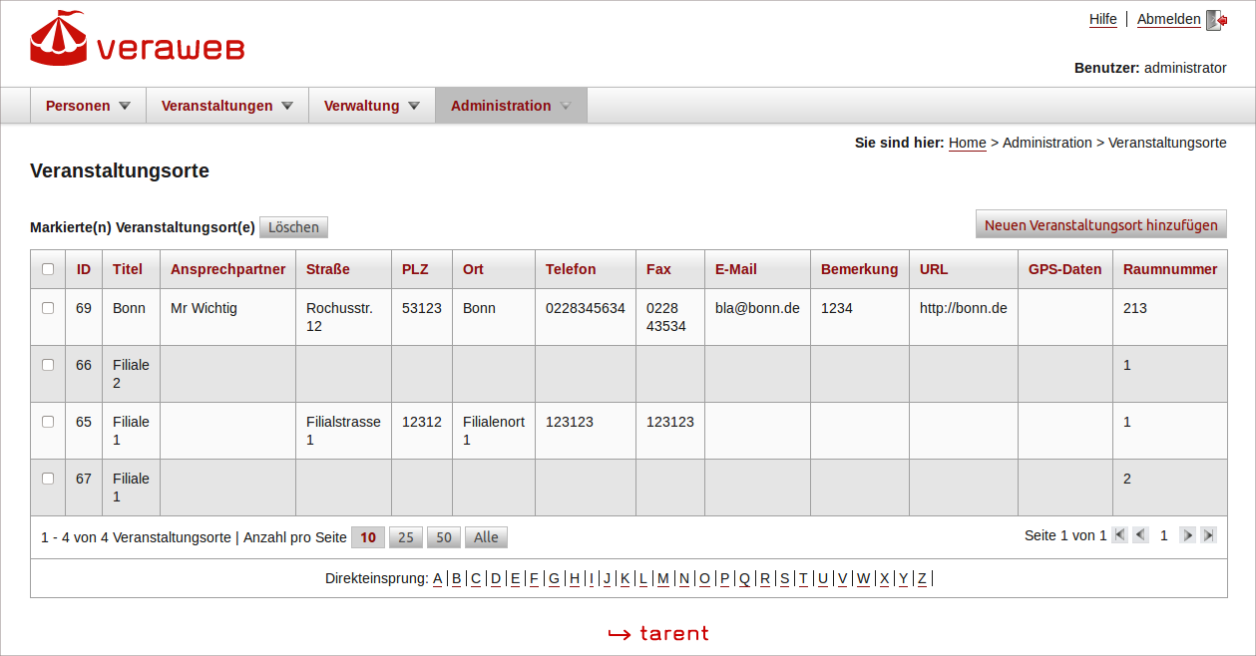Abbildung 42: Veranstaltungsorte
Der Benutzer klickt auf den Button „Neuen Veranstaltungsort hinzufügen“. Der Dialog zum Anlegen eines neuen Veranstaltungsortes wird angezeigt. Nach Eingabe der Daten klickt der Benutzer auf den Button „Speichern“.
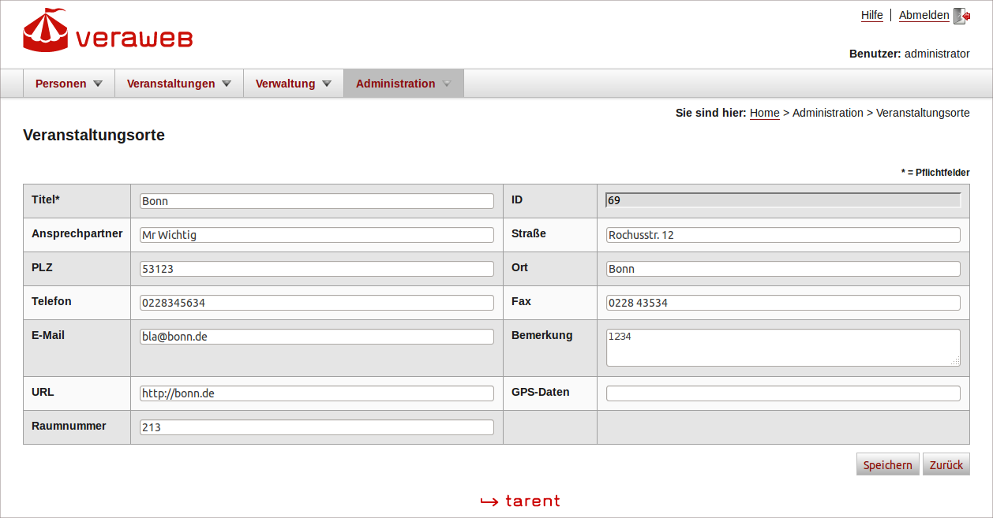Abbildung 43: Veranstaltungsorte Detail
Bei erfolgreicher Neuanlage einer Veranstaltung wird eine Bestätigungsmeldung angezeigt. Anschließend klickt der Benutzer auf den Button „Zurück“ und gelangt zurück zu dem Dialog „Veranstaltungsorte“. Der neu hinzugefügte Veranstaltungsort wird in der Liste der existierenden Veranstaltungsorte angezeigt.

Veranstaltungsort ändern
Der Benutzer ändert den bestehenden Wert in einer der Zeilen und klickt auf „Speichern“. Die Liste wird neu geladen.

Veranstaltungsort löschen
Der Benutzer markiert einen oder mehrere der Veranstaltungsorte in der angezeigten Liste und wählt die Funktion „Löschen“. Die Liste wird daraufhin neu geladen.

Hilfe und Benutzerhandbuch
Der Benutzer wählt aus dem Hauptmenü der Anwendung den Menüpunkt Hilfe. Darauf wird das Benutzerhandbuch - ein Dokument im PDF-Format - geöffnet.
Der Benutzer kann die vorhandenen Hilfe-Themen über das Inhaltsverzeichnis ansteuern. Beim Klicken auf einen der Einträge im Inhaltsverzeichnis wird das entsprechende Kapitel angezeigt.
Der Benutzer kann auch die Funktionen in der Menüleiste zur Dokument-Navigation nutzen, beispielsweise die „Zurück“-Funktion.

Glossar
Checkbox: Kästchen am Zeilenanfang einer Liste, in das per Mausklick ein Haken gesetzt werden kann (= „markieren“ der Checkbox). Der Haken wird durch einen erneuten Mausklick wie der entfernt.
Ereignisse: Sind nicht dasselbe wie eine konkrete Veranstaltung. Eine Veranstaltung ist ein tatsächlich stattfindendes Ereignis, für das in VerA.web eine eigene „einmalige“ Gästeliste angelegt wird. „Ereignisse“ werden dagegen allgemeiner als Sortierkriterium verwendet. Einem Ereignis können z.B. alle Personen, die irgendwann einmal für ein Botschafteressen in Frage kommen, zugeordnet und bei Bedarf wiedergefunden werden. Auf der Gästeliste eines bestimmten Essens möchte man diese große Auswahl an Personen sicherlich nicht sehen. Bei der Altdatenübernahme Aus MadLAN wurden die „Anlässe“ in VerA.web-Ereig- nisse überführt.
ID: Als „ID“ wird die eindeutige Identifikationsnummer eines Datensatzes (z.B. einer Person, einer Kategorie, einer Anrede usw.) in der Datenbank bezeichnet. Sie wird automatisch und fortlaufend vergeben sobald ein Datensatz angelegt wird und kann daher nicht von Hand verändert werden. Sie wird im Arbeitsalltag zur eindeutigen Identifikation ähnlicher Datensätze verwendet und bietet Sicherheit vor Verwechslungen.
Karteireiter: Der Begriff beschreibt in bildlicher Anlehnung an Karteikästen die übereinander liegenden Ebenen eines Bearbeitungsfensters. Die im Hintergrund liegende Ebene kann mit Hilfe eines Klicks auf den „Karteireiter“ = das obere „überstehende“ Ende der Ebene in den Vor dergrund geholt werden. Im Hintergrund liegende Karteireiter sind grau, im Vordergrund liegende Karteireiter hellblau eingefärbt.
Mandant: Unter dem technischen Begriff „Mandant“ wird eine datentechnisch und organisatorisch abgeschlossene Einheit in einem IT- System verstanden. Auf VerA.web bezogen bedeutet das, dass die Daten eines Mandanten nur von den Nutzern, die dem Mandanten zugeord- net sind, gesehen und bearbeitet werden können.
Platzhalter: Ersetzen unbekannte Wortbestandteile. Wenn nicht mehr bekannt ist, ob z.B. ein Vorname mit oder ohne Akzent geschrieben wurde, kann in VerA.web das Fragezeichen den betref- fenden Buchstaben ersetzen und der gesuchte Name wird auf jeden Fall gefunden.
Bsp.: Suche nach Francois/François mit „Fran?ois“
Wenn z.B. nicht mehr sicher ist, wie eine Person genau heißt und nur ein Namensbe- standteil bekannt ist, kann in VerA.web danach mit dem Platzhalter * gesucht werden.
Bsp.: Suche nach Bohnenberger/-burger/-burg??? mit „ Bohnenb* “
Tabulator: Alternative Bezeichnung für Karteireiter

Abbildungsverzeichnis
Abbildung 1: Login 7
Abbildung 2: Startseite 8
Abbildung 3: Menü 9
Abbildung 4: Personenübersicht 10
Abbildung 5: Personensuche 12
Abbildung 6: Neue Person anlegen 15
Abbildung 7: Person bearbeiten - Personendaten 16
Abbildung 8: Person bearbeiten - Anschriften 20
Abbildung 9: Person bearbeiten - Dokumenttypen 23
Abbildung 10: Person bearbeiten - Kategorien 24
Abbildung 11: Suchen & Ersetzen 25
Abbildung 12: Dublettenprüfung 26
Abbildung 13: Dublettensuche 27
Abbildung 14: Personenexport 27
Abbildung 15: Personenimport 28
Abbildung 16: Importstatus 29
Abbildung 17: Veranstaltungsübersicht 30
Abbildung 18: Veranstaltungssuche 31
Abbildung 19: Veranstaltung bearbeiten - Allgemein 33
Abbildung 20: Veranstaltung bearbeiten - Dokumenttypen 35
Abbildung 21: Veranstaltung bearbeiten - Aufgaben 36
Abbildung 22: Aufgaben Detail 37
Abbildung 23: Gästeverwaltung - Gästeliste 39
Abbildung 24: Gästeverwaltung - Gastdetails 42
Abbildung 25: Gästeverwaltung - Gast hinzufügen 44
Abbildung 26: Gästeverwaltung - Dokumenttypen 01 46
Abbildung 27: Gästeverwaltung - Dokumenttypen 02 47
Abbildung 28: Gästeverwaltung - Steuerdatei exportieren 49
Abbildung 29: Gästeverwaltung - Gästeliste erstellen 50
Abbildung 30: Verteiler 52
Abbildung 31: Verteiler Detail 53
Abbildung 32: Anreden 54
Abbildung 33: Benutzer 55
Abbildung 34: Dokumenttypen 56
Abbildung 35: E-Mail-Vorlagen Detail 58
Abbildung 36: E-Mail-Postausgang 59
Abbildung 37: Farben 60
Abbildung 38: Kategorien 61
Abbildung 39: Mandanten 63
Abbildung 40: Programmeinstellungen 65
Abbildung 41: Stellvertretungen 67
Abbildung 42: Veranstaltungsorte 68
Abbildung 43: Veranstaltungsorte Detail 68

